**UAS**

**MATA KULIAH PEMROGRAMAN WEB II**



Oleh:

Nama : I Gede Wahyu Galang Fajar

NIM : 19101231

Kelas : W

**STMIK STIKOM INDONESIA**

**DENPASAR**

**2020**

1. Rancangan Design
2. Aplikasi Data Barang
3. Struktur Database
4. Nama Database: db_barang
5. Nama Tabel: tb_barang
6. Isi Tabel: id (Primary Key), nama (varchar), deskripsi (varchar), stok (integer), harga(integer), created at (date), updated at (date)
7. Design Tampilan
8. Page Home

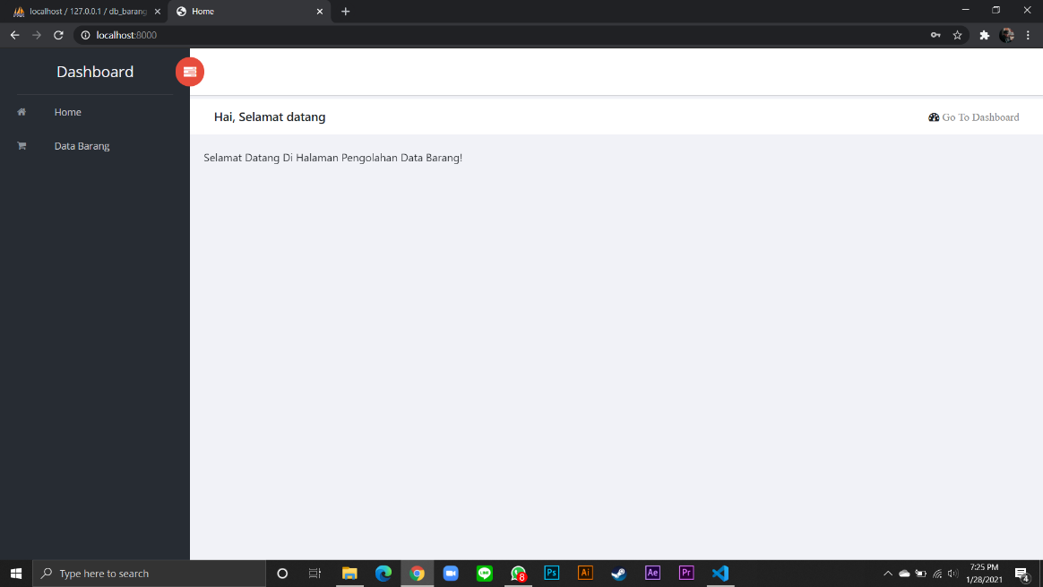

1. Page Data Barang

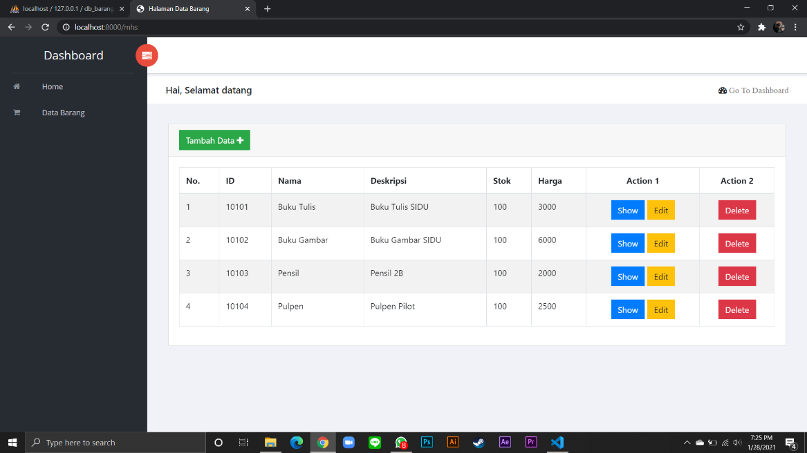

Langkah – Langkah Membuat Website Pengolah Data Barang Menggunakan Eloquent ORM, Fungsi Validasi, dan Fungsi Authentication Serta Mengimplementasikan Framework Bootstrap

1. 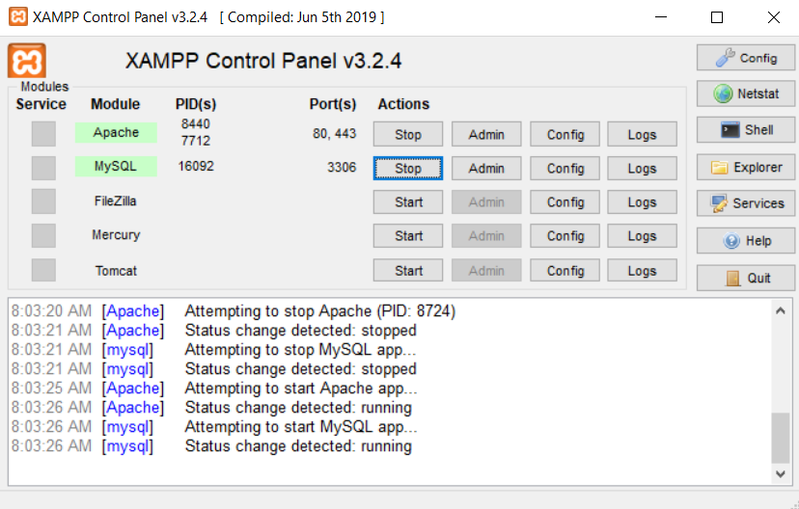Langkah pertama, silahkah buka aplikasi XAMPP lalu aktifkan Apache Web Server dan Juga MySQL Database. Contohnya seperti gambar di bawah ini.
2. Setelah berada di directory htdocs, langkah berikutnya adalah dengan membuka project Laravel dengan nama UASWAHYU

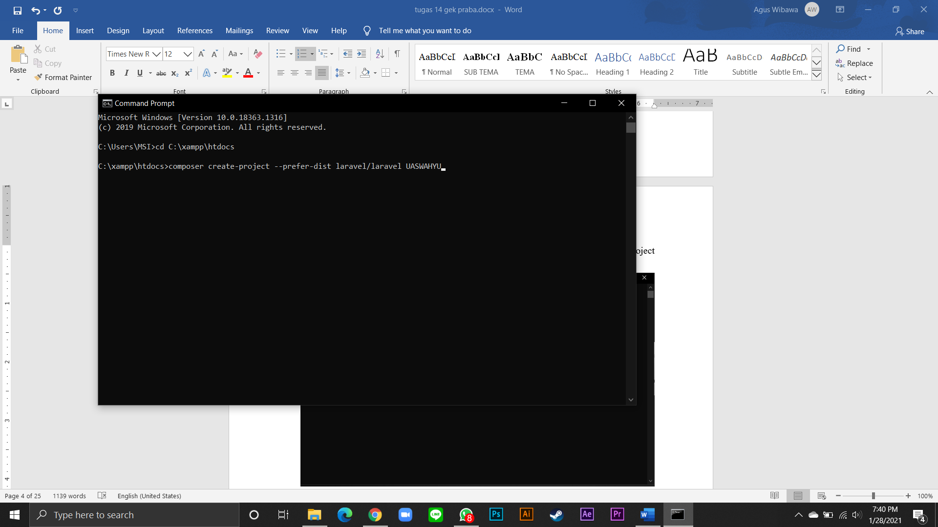

1. Selanjutnya kita akan membuat migration dengna nama tb_barang seperti gambar di bawah ini.

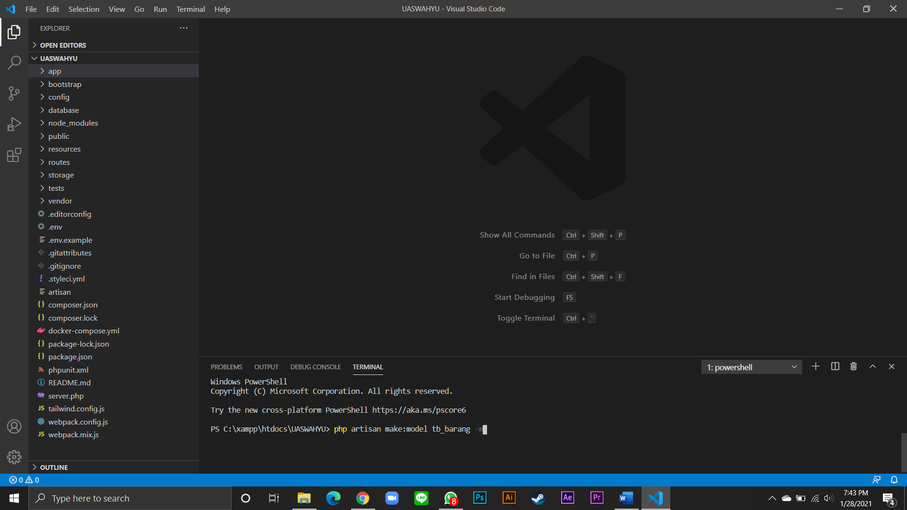

Setelah berhasil membuat migration silahkan buka text editor dan buka migration yang baru saja di buat di folder database/migrations dan ketik code seperti di bawah ini.

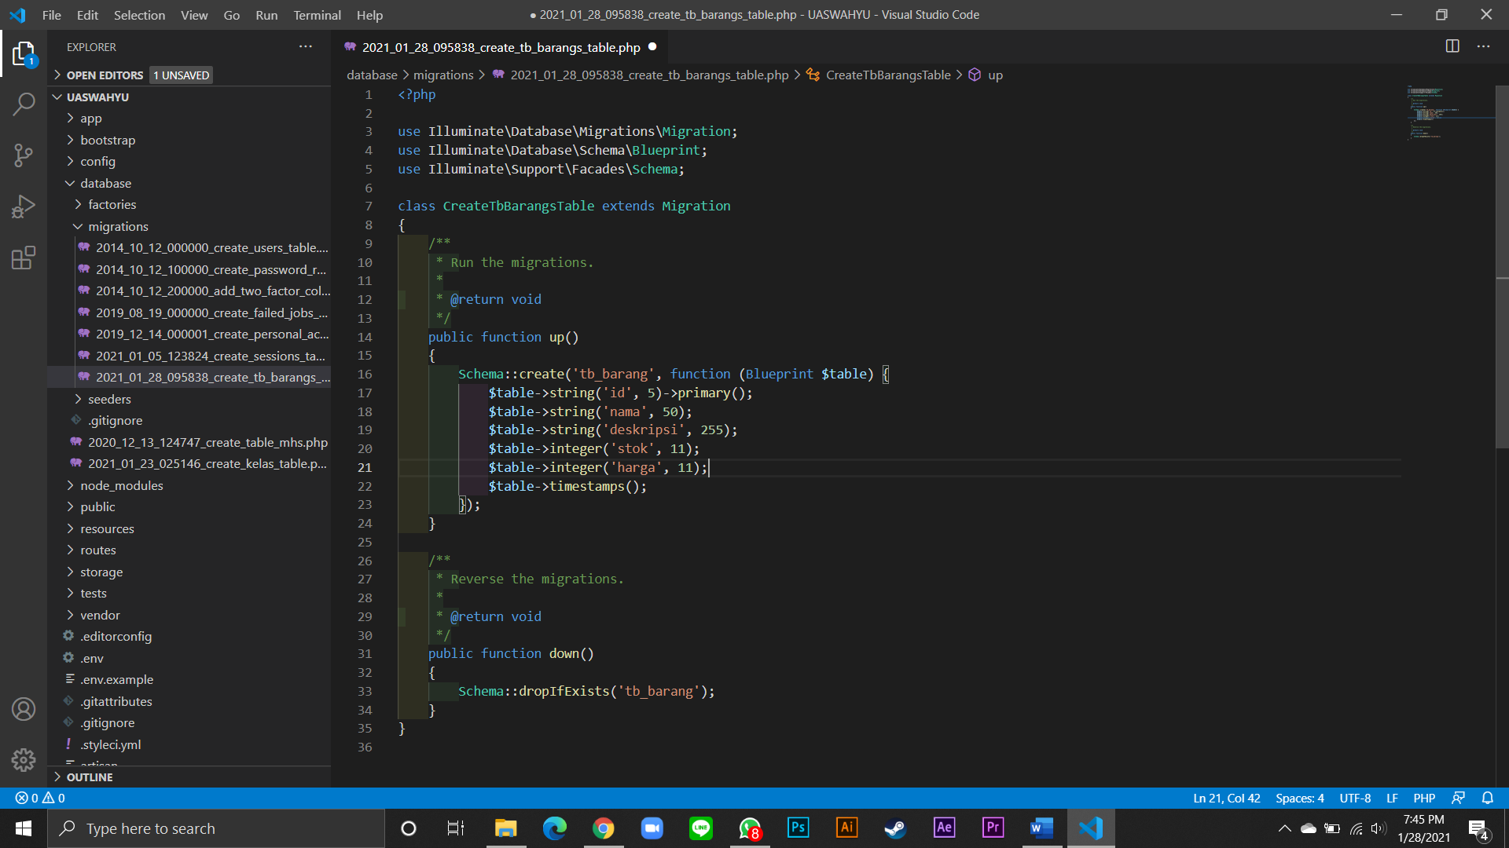

Selanjutnya kita akan melakukan migration ke database kita dengan syntax php artisan migrate seperti gambar di bawah.

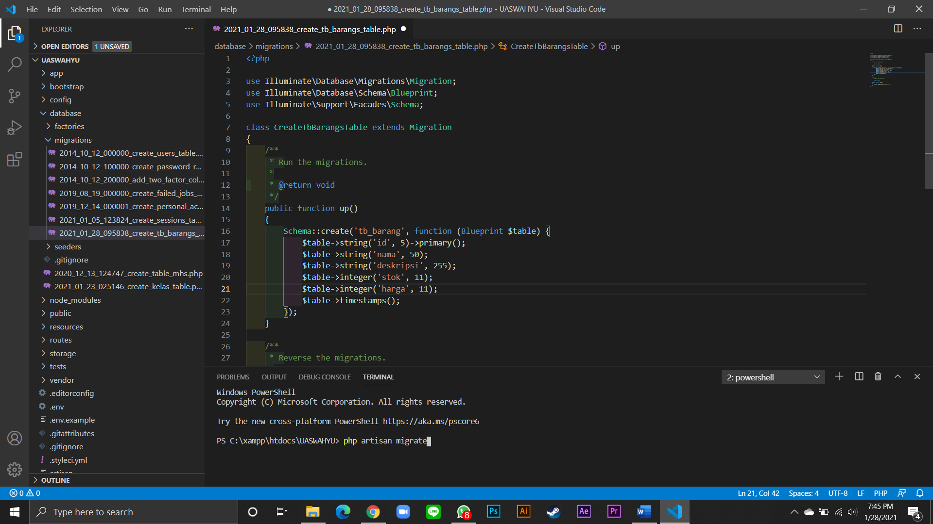

1. Setelah kita membuat migration, langkah selanjutnya adalah membuat seeder dengan nama SeederBarang lalu ketik code seperti di bawah ini.

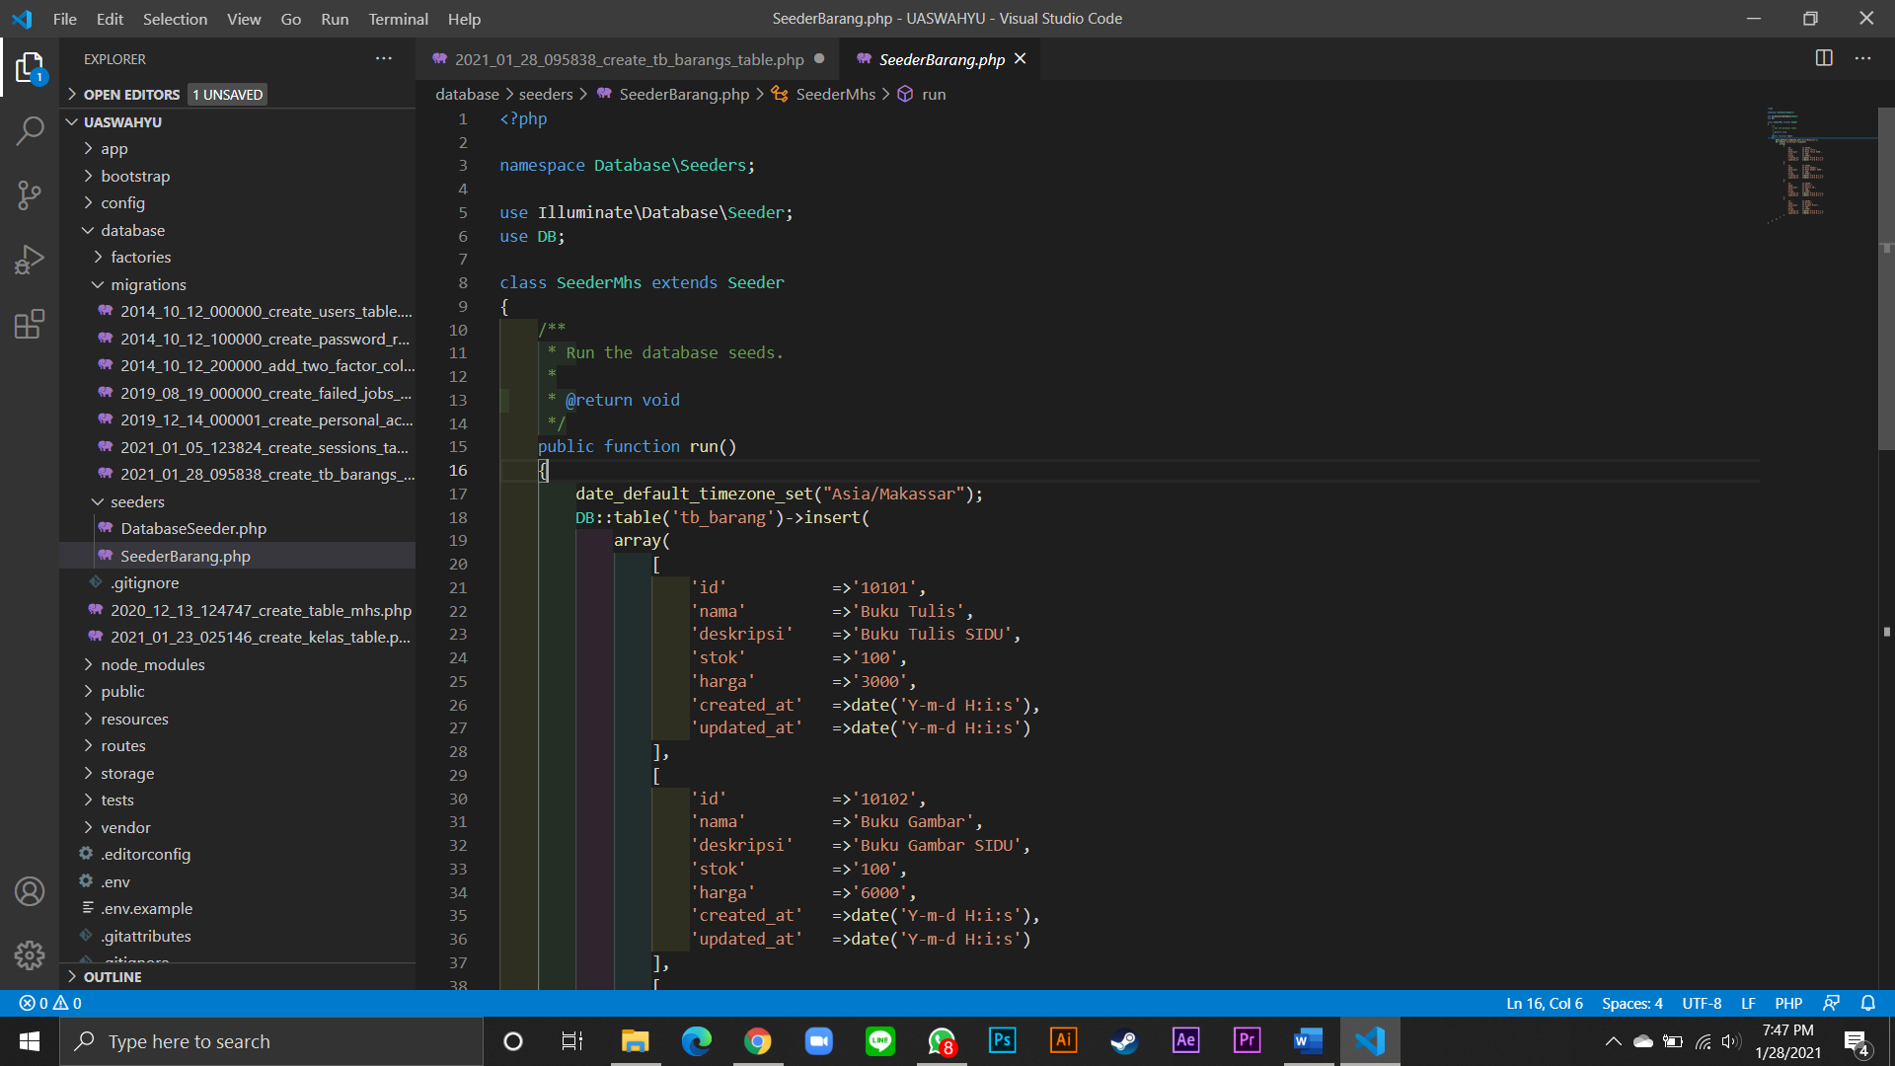

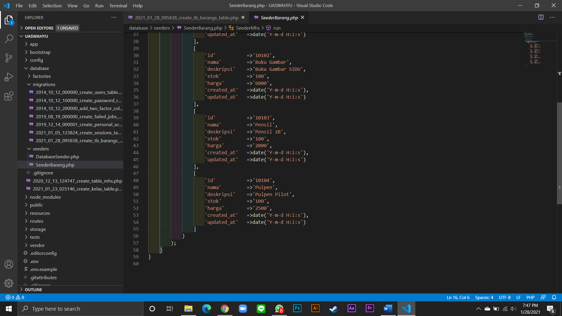

Setelah semua code diatas sudah dibuat, maka langkah selanjutnya adalah menjalankan perintah php artisan db:seed untuk menyimpan atribut kedalam table seperti contoh di bawah ini.

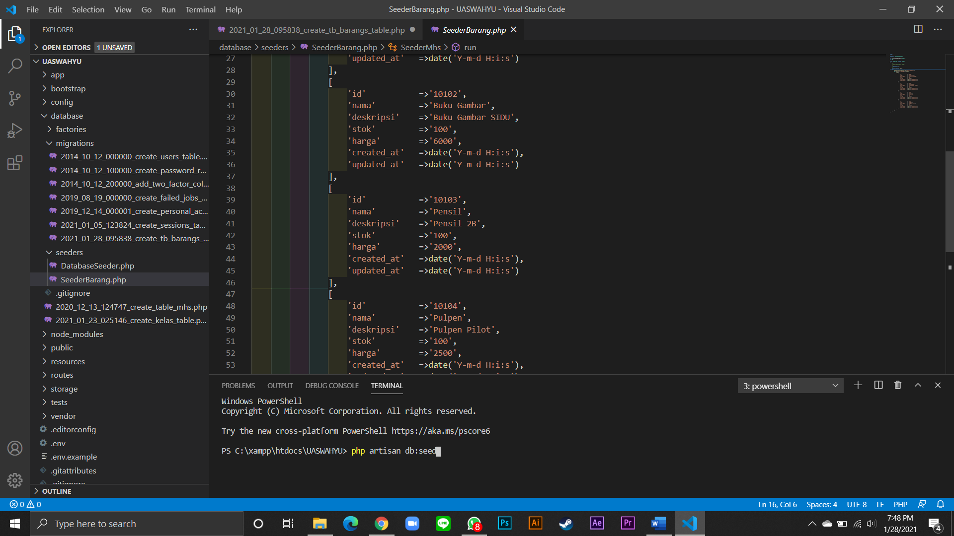

Selanjutnya kita bisa melihat hasil seed diatas dengan membuka browser dan ketik localhost/phpmyadmin/.

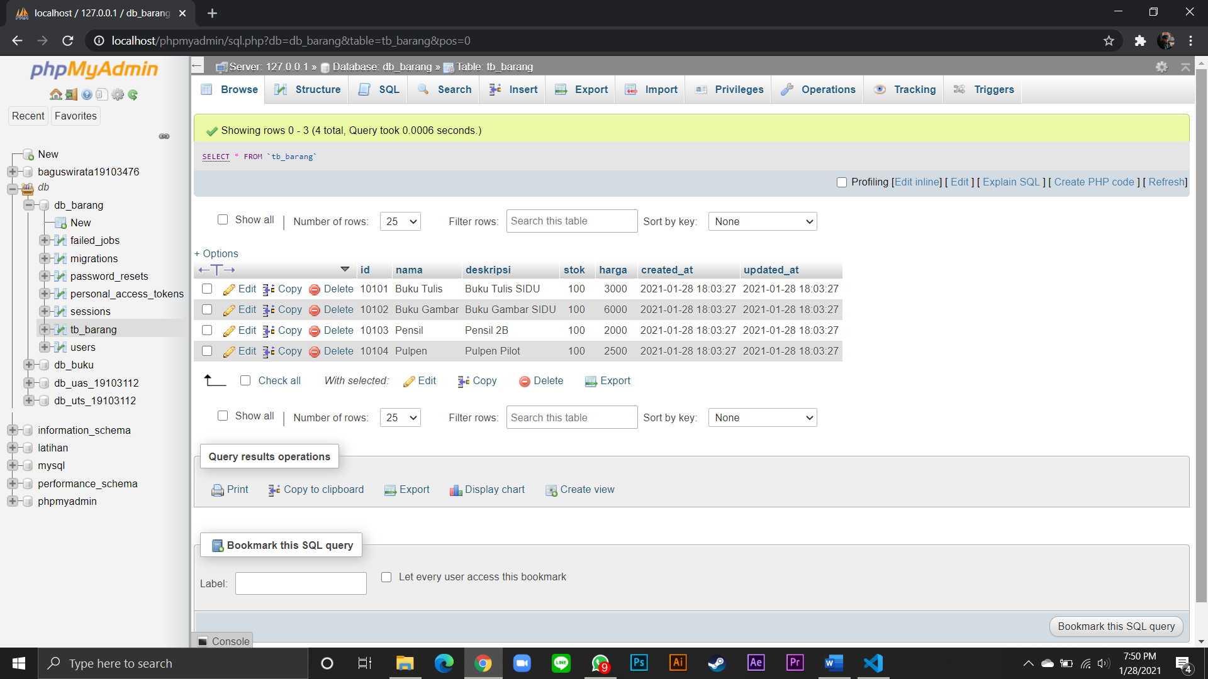

1. Langkah selanjutnya adalah kita membuat route di file web.php. Dimana didalam web.php terdapat beberapa route untuk menghubungkan views dengan controller.

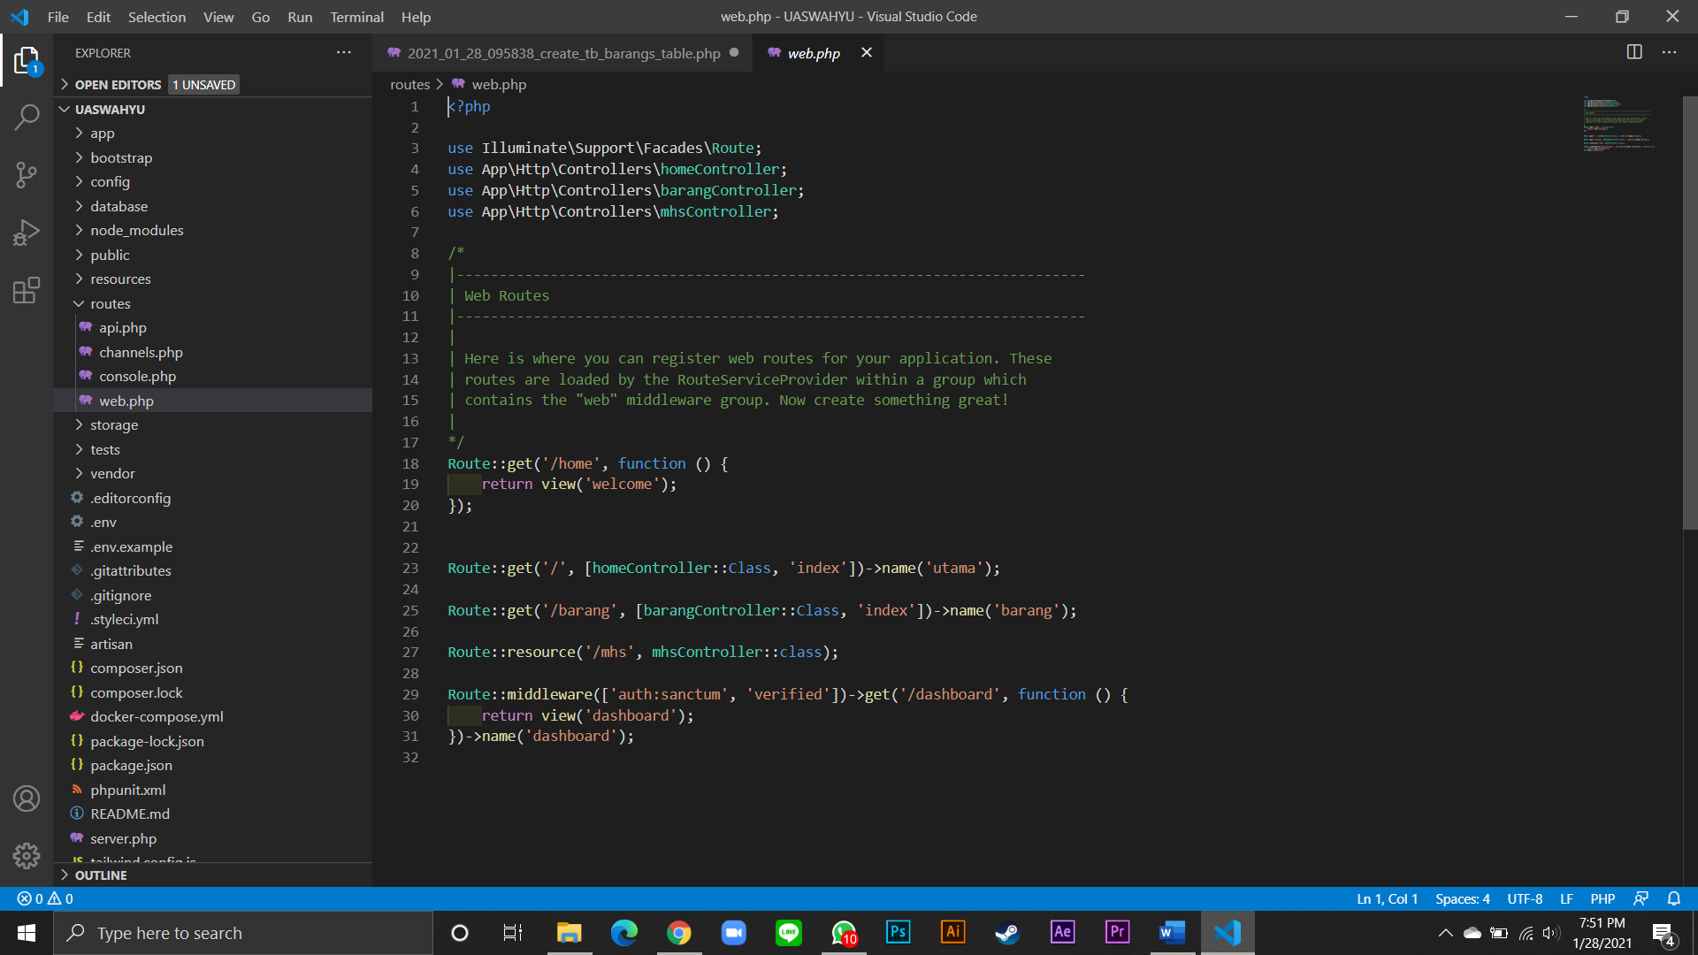

1. Langkah selanjutnya kita beralih ke forlder views dimana kita akan membuat tampilan website sesuai keinginan kita. Langkah pertama buatlah file dengan nama main.blade.php, yang berfungsi sebagai tampilan utama website kita. Berikut adalah code untuk file main.blade.php.

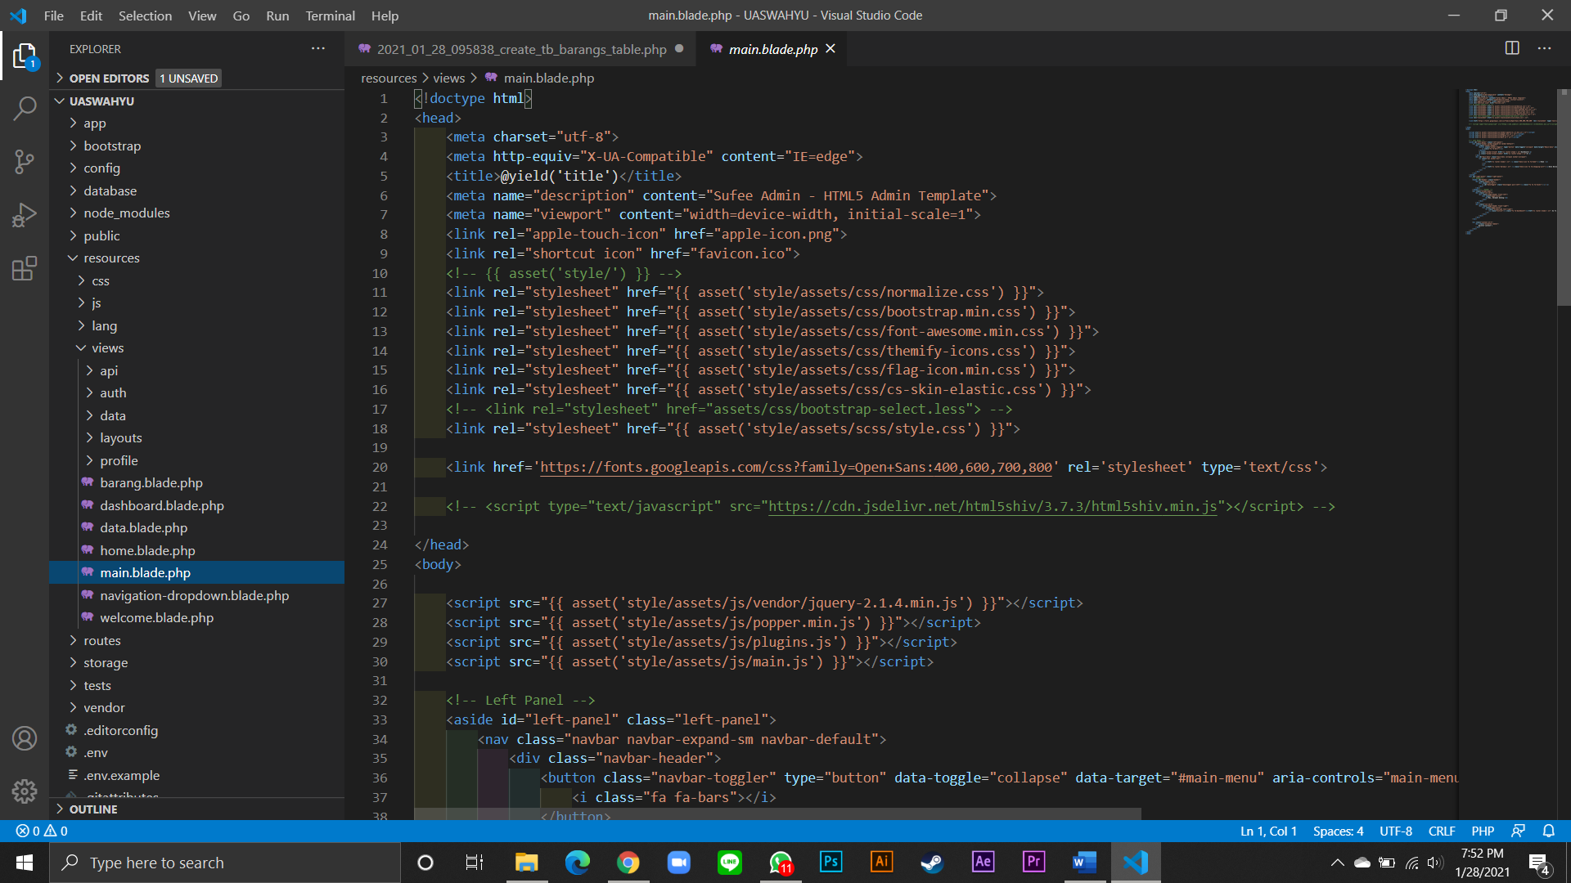

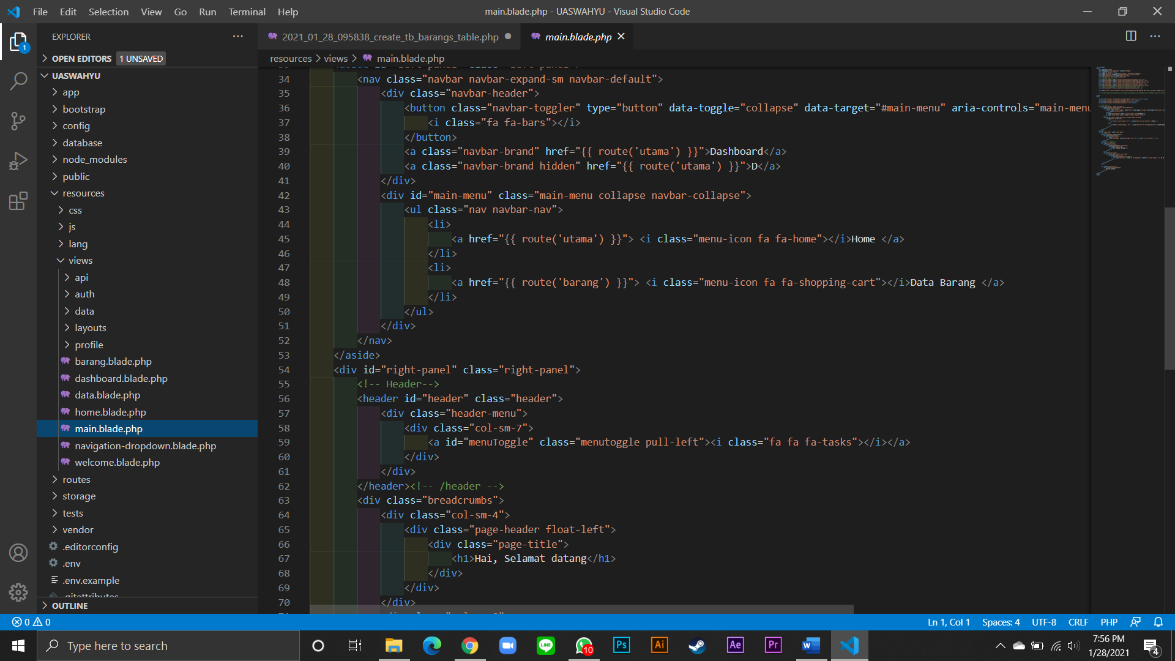

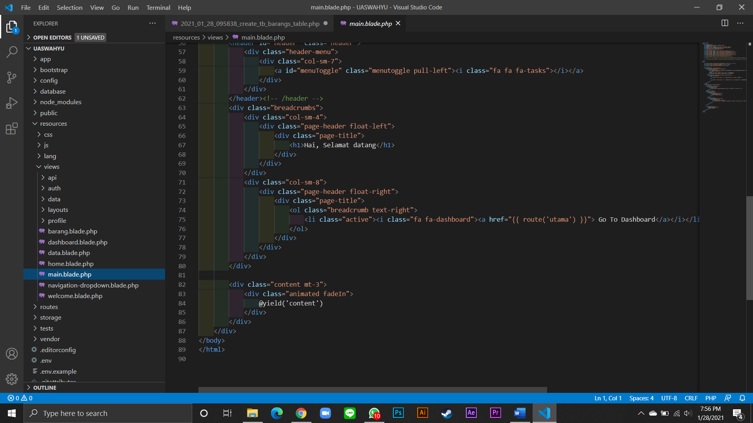

Gambar diatas adalah source code dari halaman main.blade.php yang ditambahkan dengan Framework Bootstrap untuk memperindah halaman website kita.

1. Setelah kita membuat halaman utama, kita akan membuat isi dari halaman kita. Yang pertama ada halaman Home dan halaman Data barang. Mari kita mulai dengan tampilan halaman Home terlebih dahulu dengan coding seperti di bawah ini.

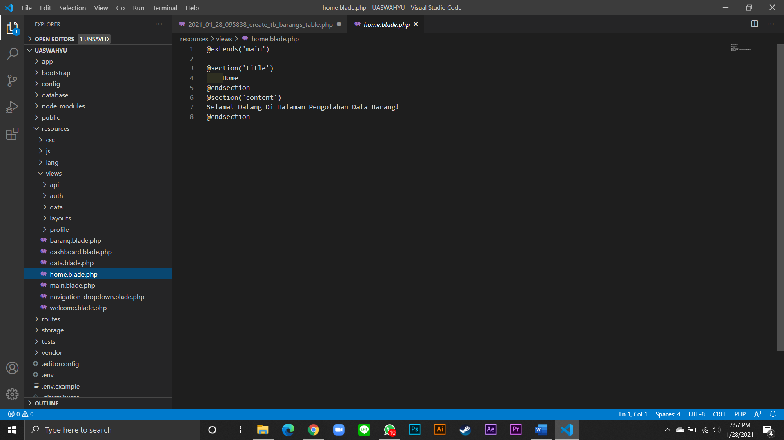

1. Selanjutnya kita akan membuat tampilan halaman Data Barang dengan membuat file bernama barang.blade.php serta menambahkan beberapa code seperti gambar dibawah ini.

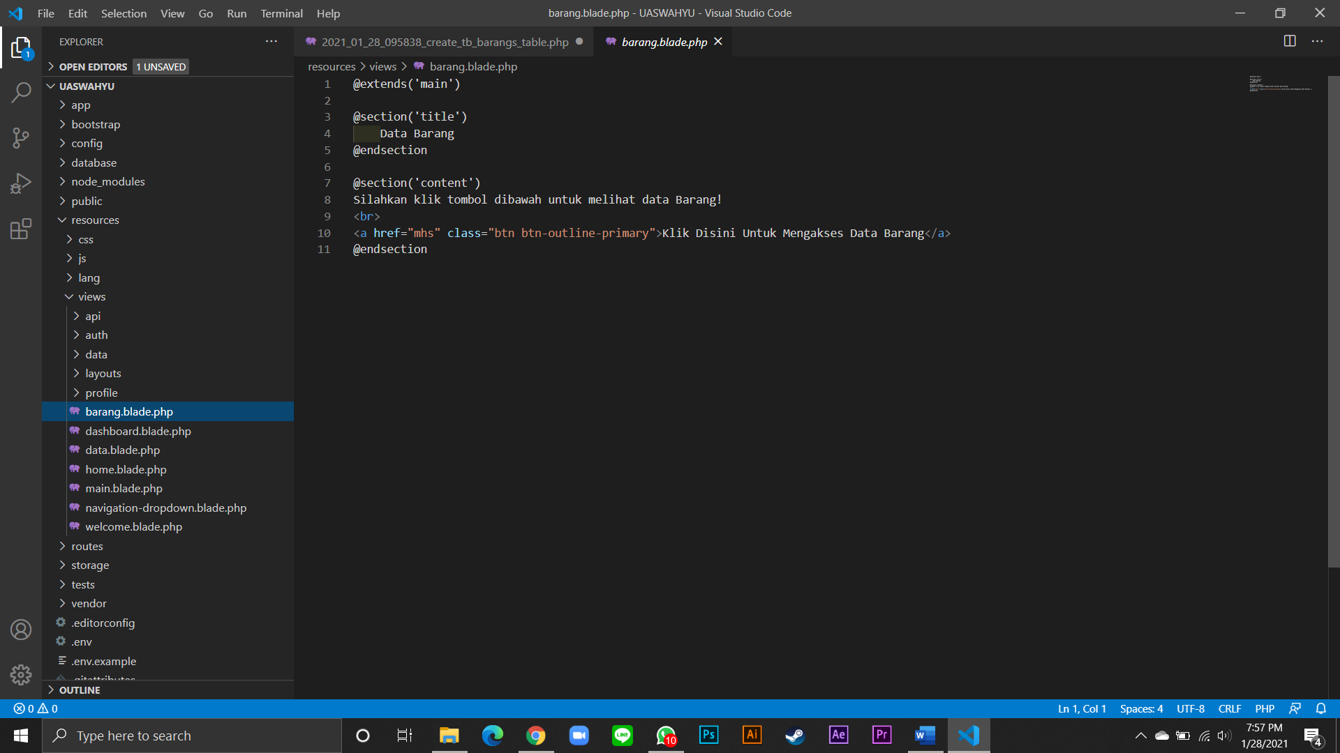

1. 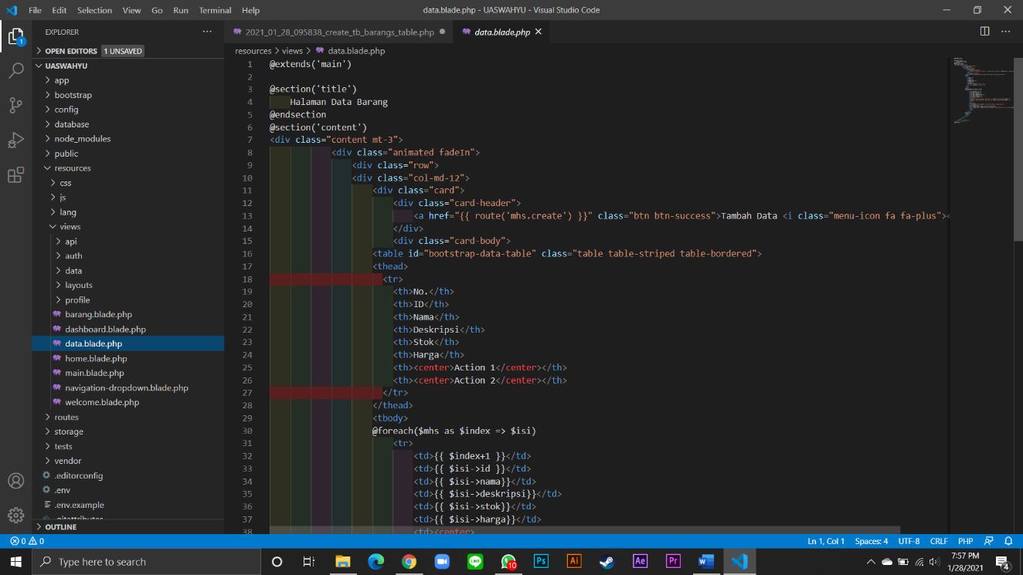Di dalam halaman Data Barang, terdapat 1 halaman lagi yaitu halaman Data. Pada halaman Data, berisikan tampilan table data dimana proses CRUD terjadi. Berikut adalah code untuk halaman data yang terdapat pada file data.blade.php

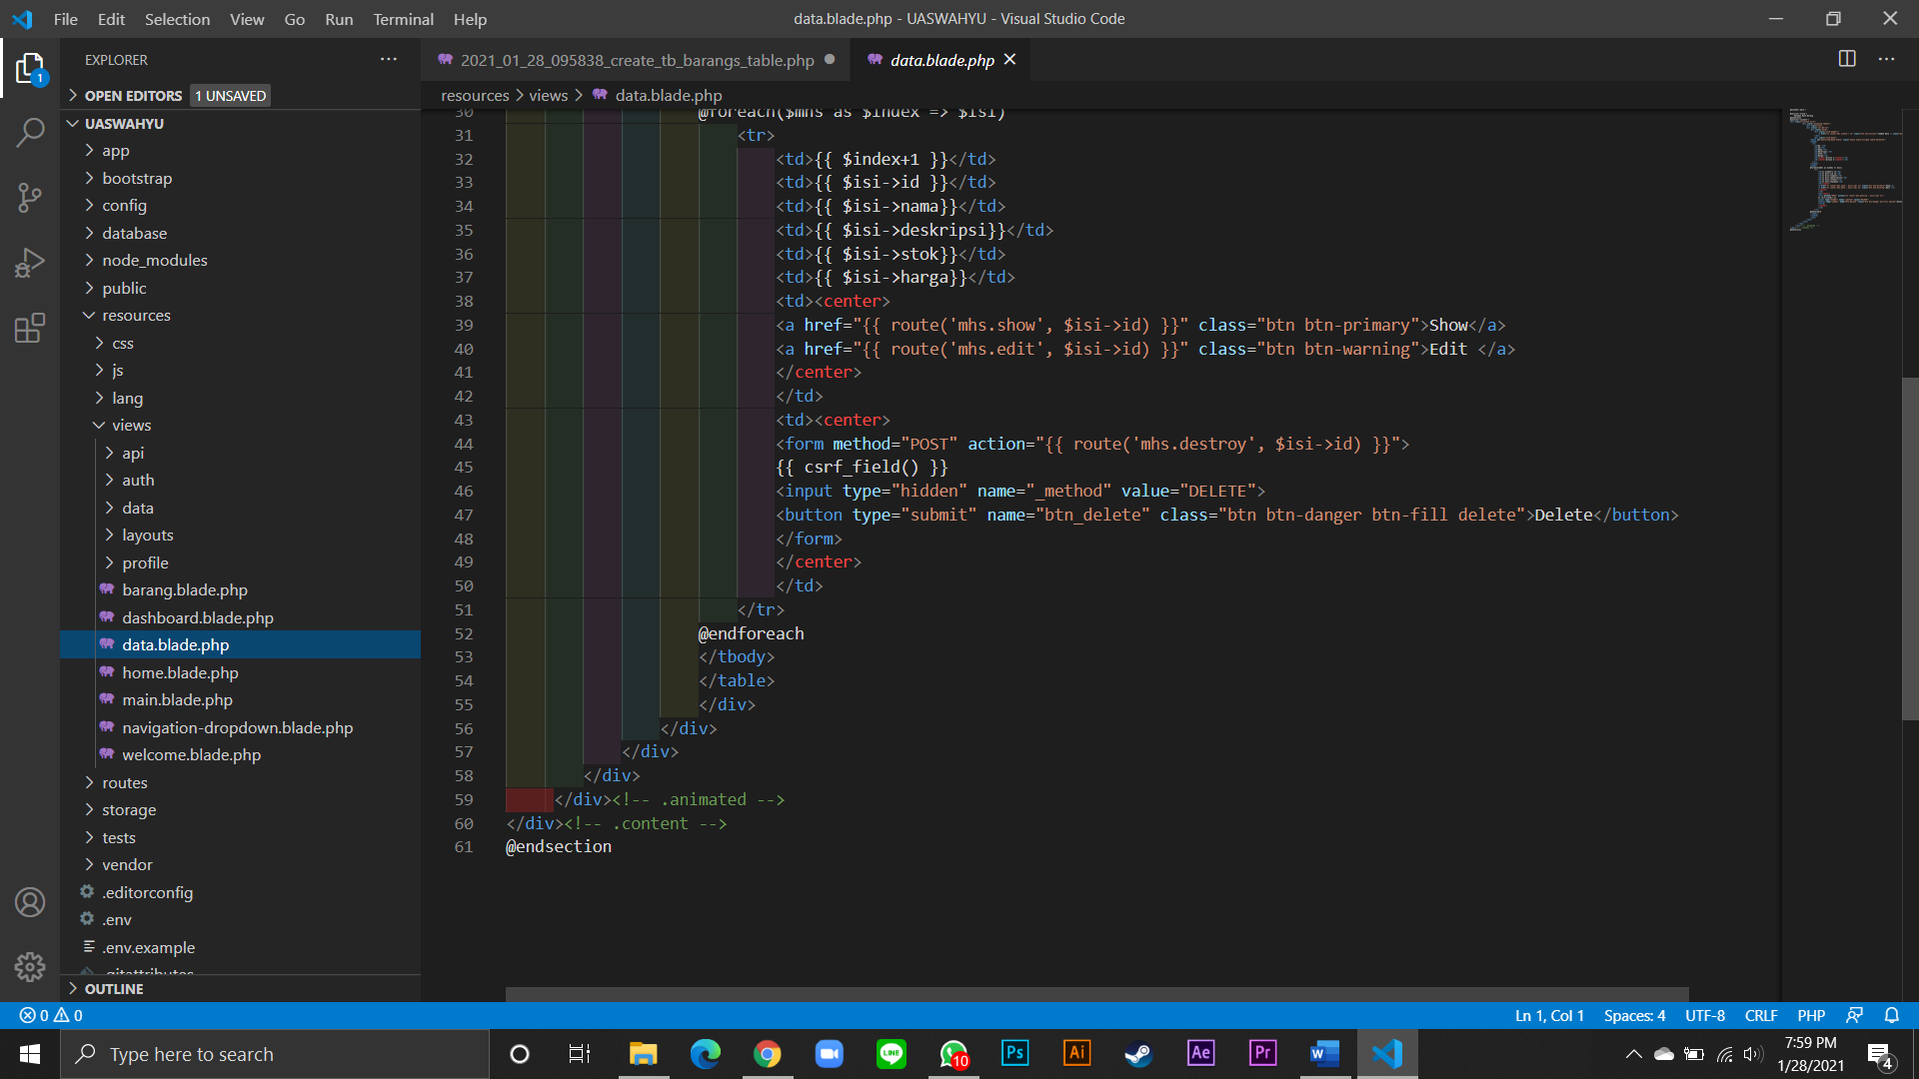

1. Di dalam halaman Data Barang, terdapat beberapa proses yaitu menambahkan data, menampilkan data, mengubah data, dan juga menghapus data dimana proses tersebut dapat dilakukan dengan konsep Eloquent ORM. Untuk menampilkan proses dari konsep Eloquent ORM kita perlu membuat beberapa file lagi dengan nama create.blade.php untuk menambahkan data berisikan fungsi Validasi di dalamnya dan menyimpan data ke database, edit.blade.php untuk mengubah data, dan juga show.blade.php untuk menampilkan data dari database.
2. Code file create.blade.php berisi fungsi Validasi

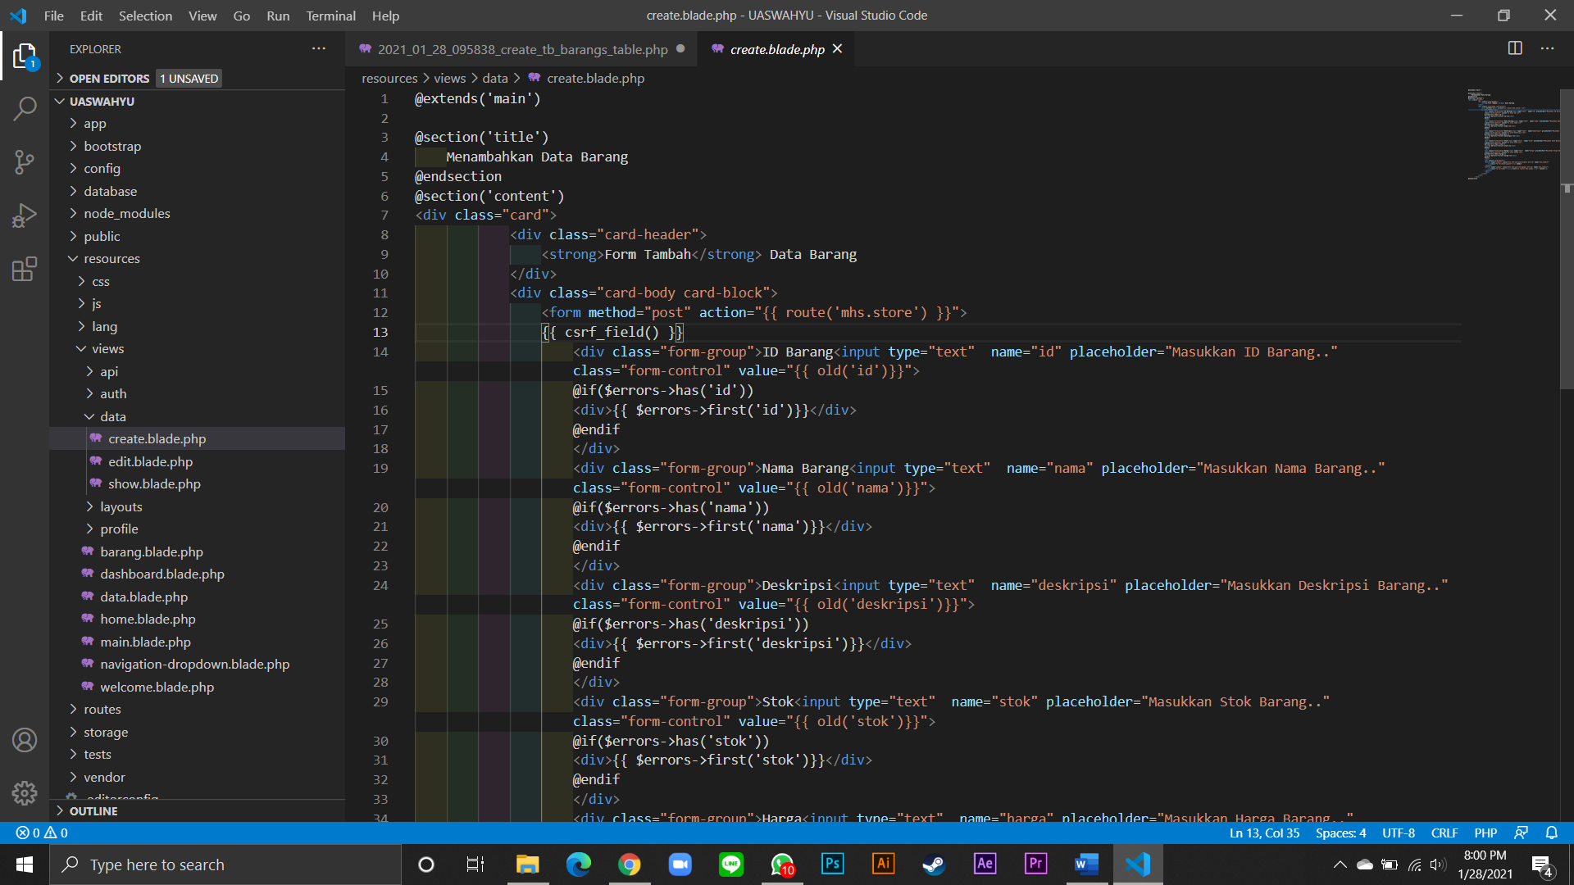

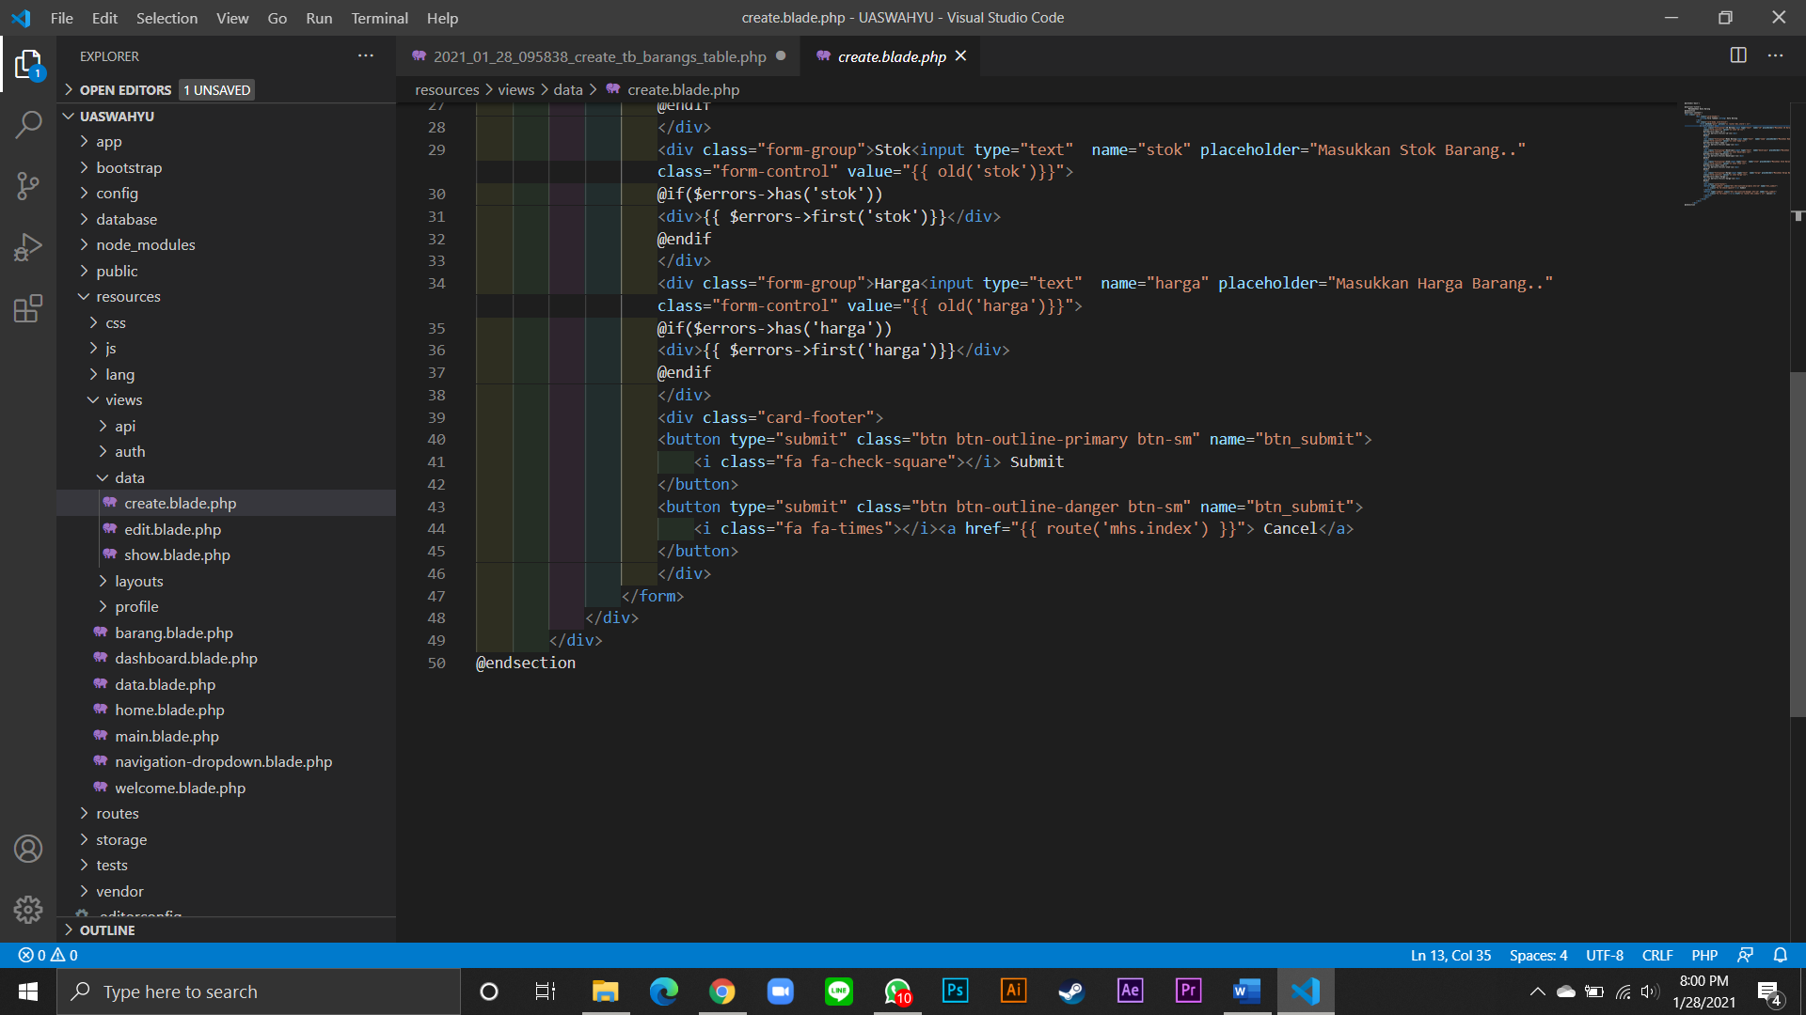

1. Code untuk file edit.blade.php

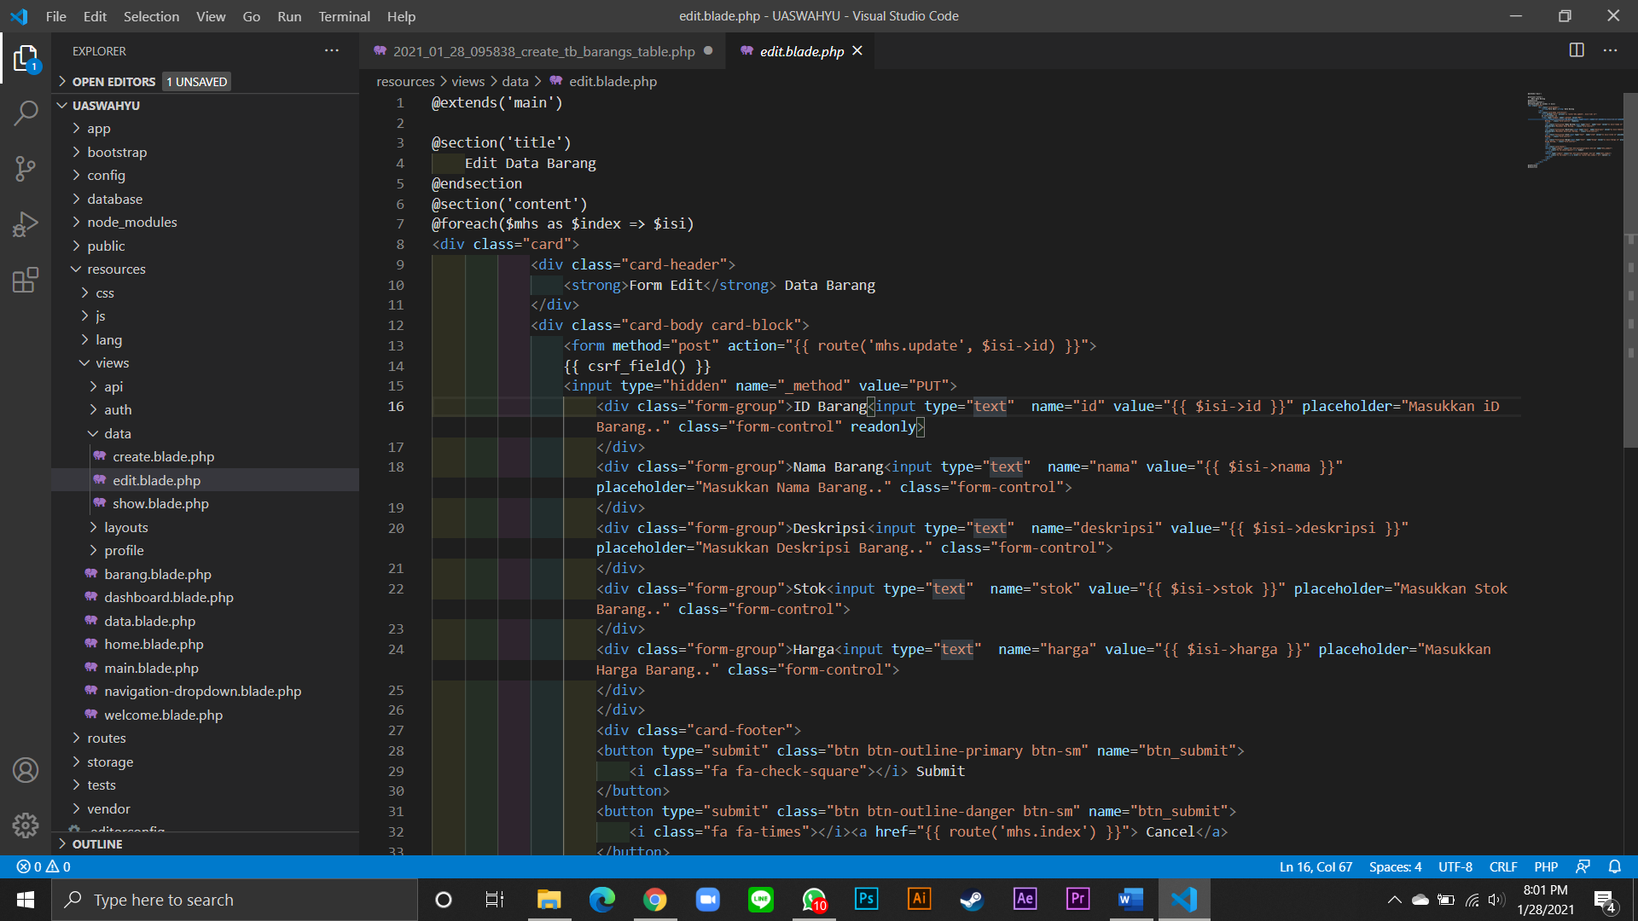

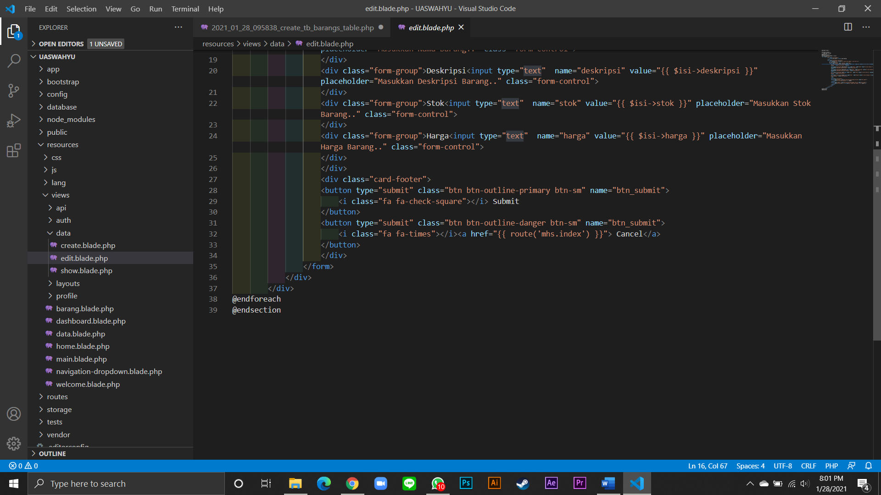

1. Code untuk file show.blade.php

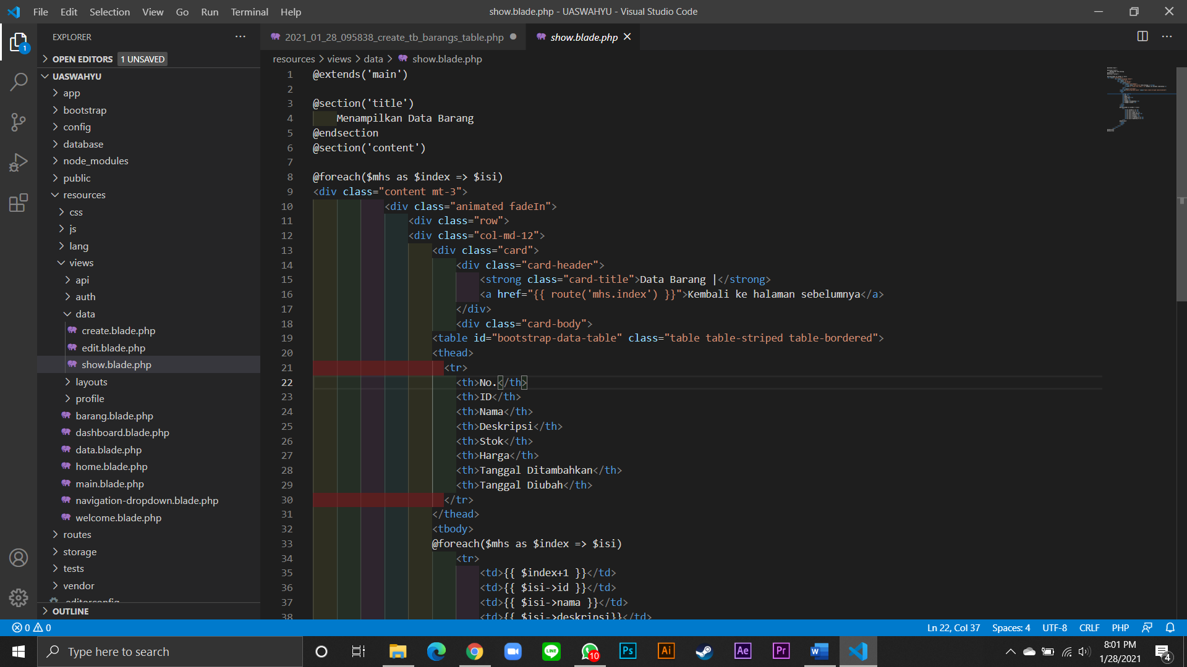

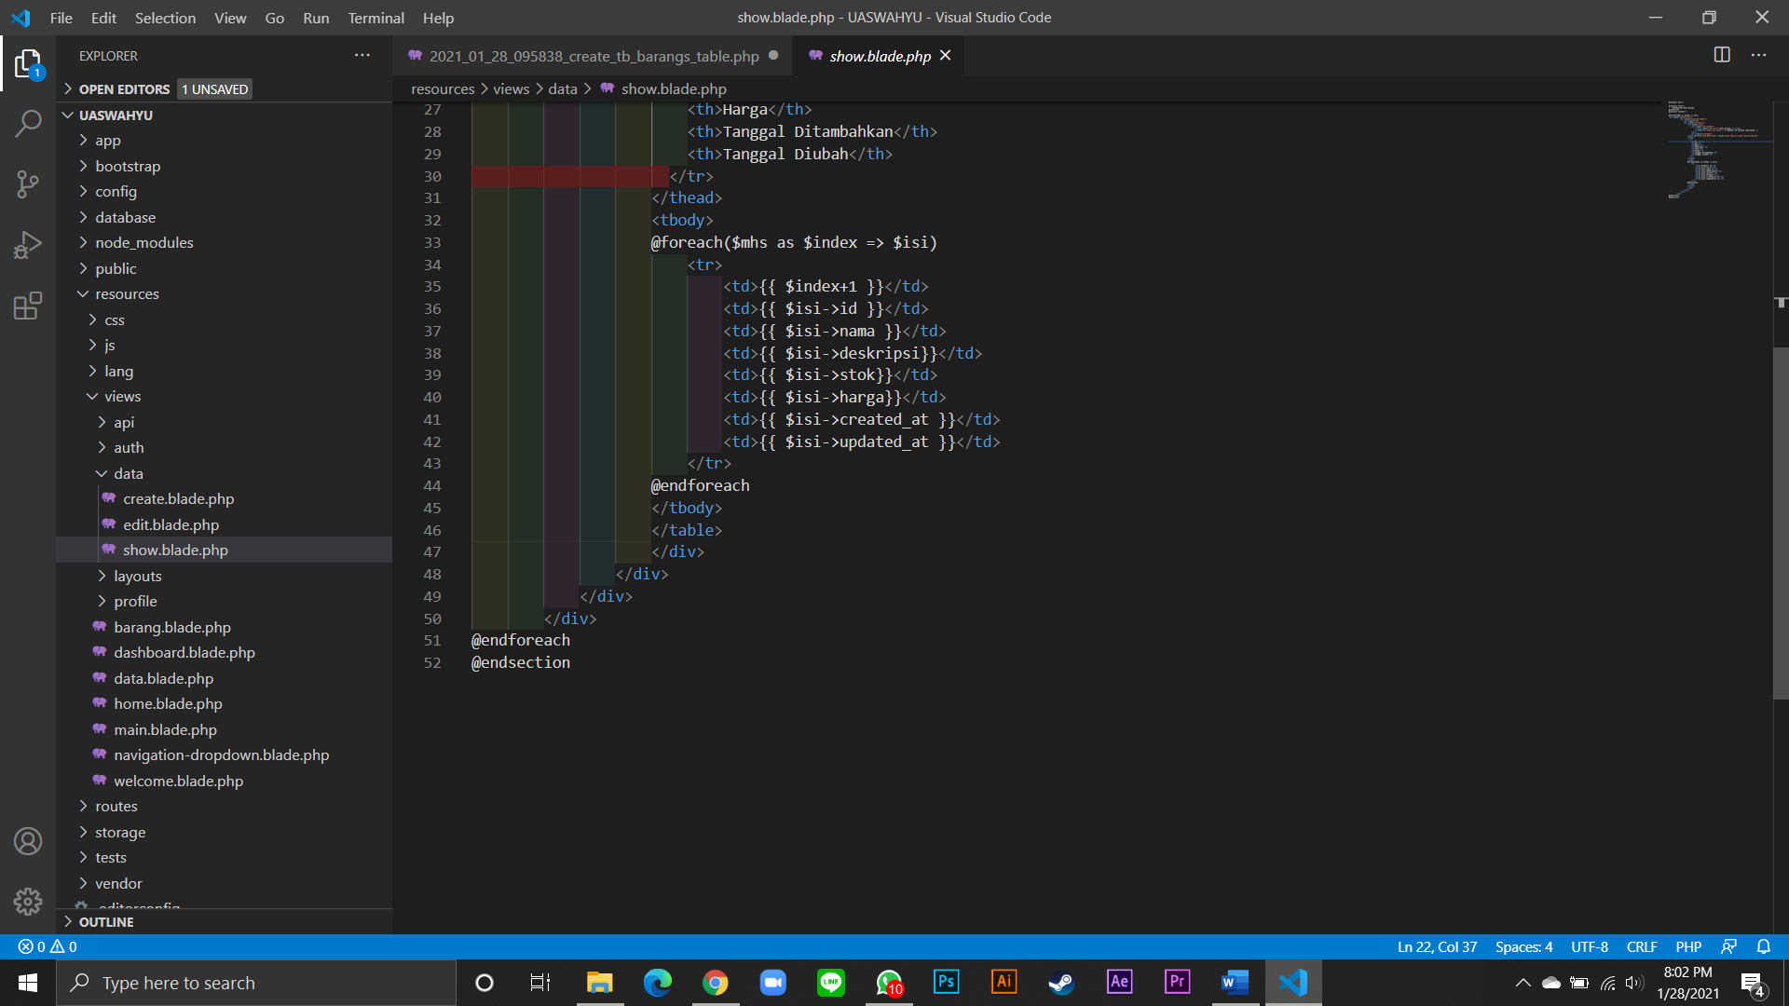

1. Setelah semua tampilan sudah dibuat, maka kita perlu beberapa controller untuk mengolah data yang akan di tampilkan di setiap halamannya. Yang pertama dengan menambahkan code di dalam barangController untuk menampilkan halaman barang ke website kita. Kita dapat membuka Folder app/Http/Controllers untuk mengakses file barangController.

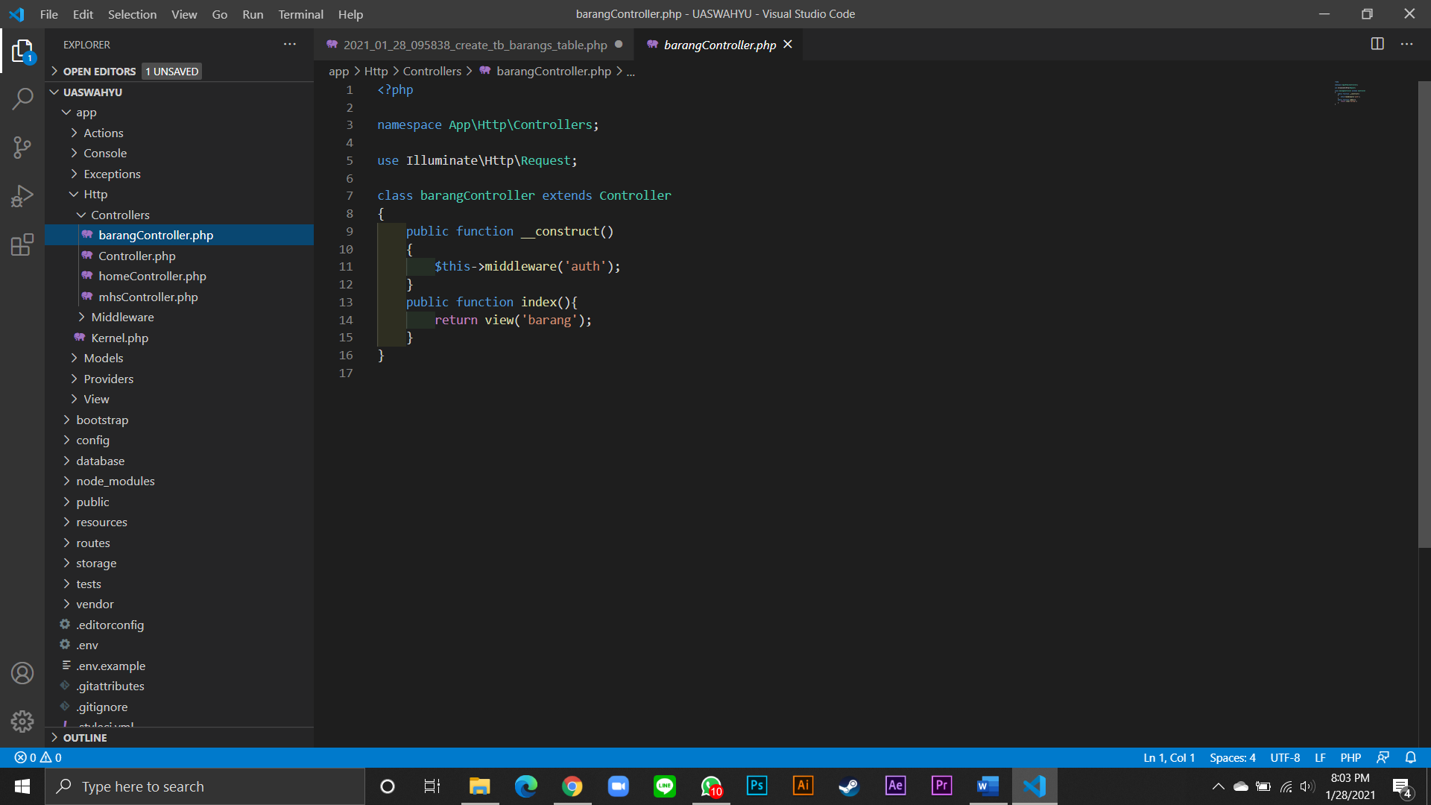

Dari code diatas terdapat fungsi berupa index yang mengarah ke halaman barang.blade,php yang terdapat pada folder views.

1. Selanjutnya kita akan membuat file homeController. Fungsi dari homeController ini adalah untuk menghubungan tampilan home dengan website kita dengan code seperti di bawah ini.

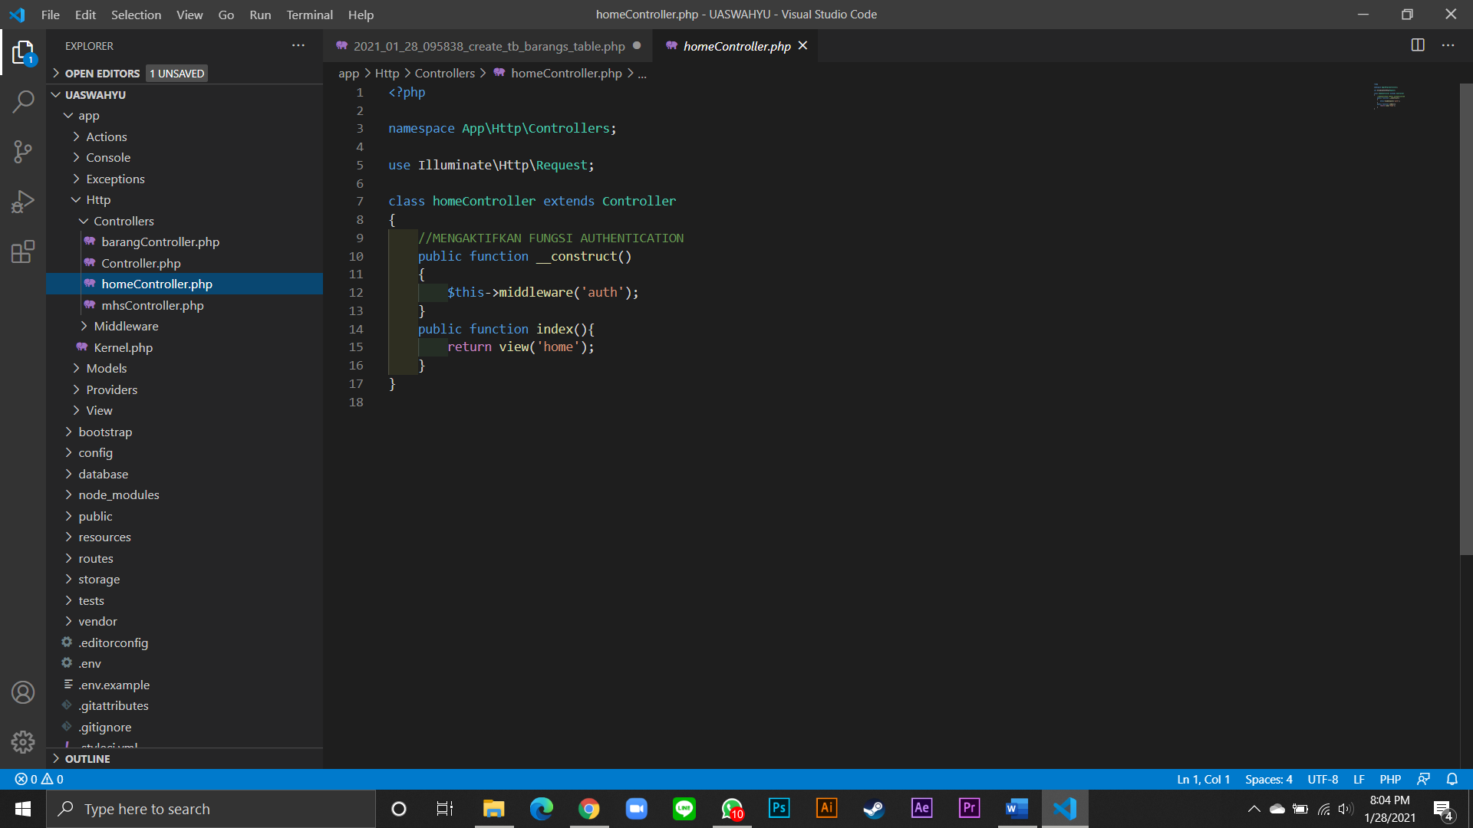

1. Berikutnya kita akan mengolah konsep Eloquent ORM di file mhsController. Berikut adalah beberapa code yang terdapat pada file mhsController.

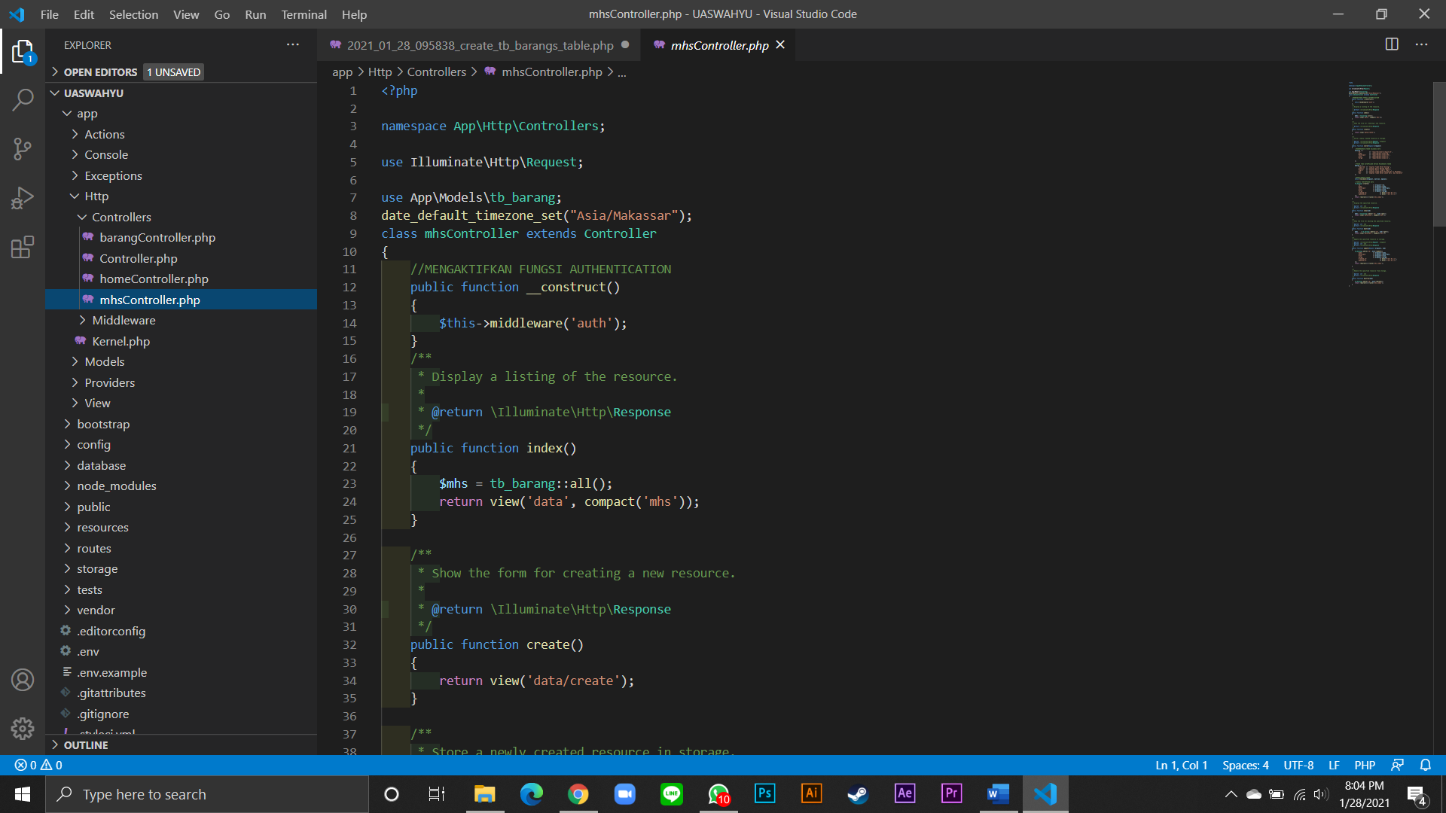

Code diatas terdapat beberapa fungsi seperti fungsi index dan juga fungsi create untuk membuat data.

Fungsi berikutnya yaitu fungsi store dimana berfungsi untuk menyimpan data dan ditambahkan dengan fungsi Validasi data, fungsi show yang berfungsi untuk menampilkan data dan juga fungsi edit untuk mengubah data

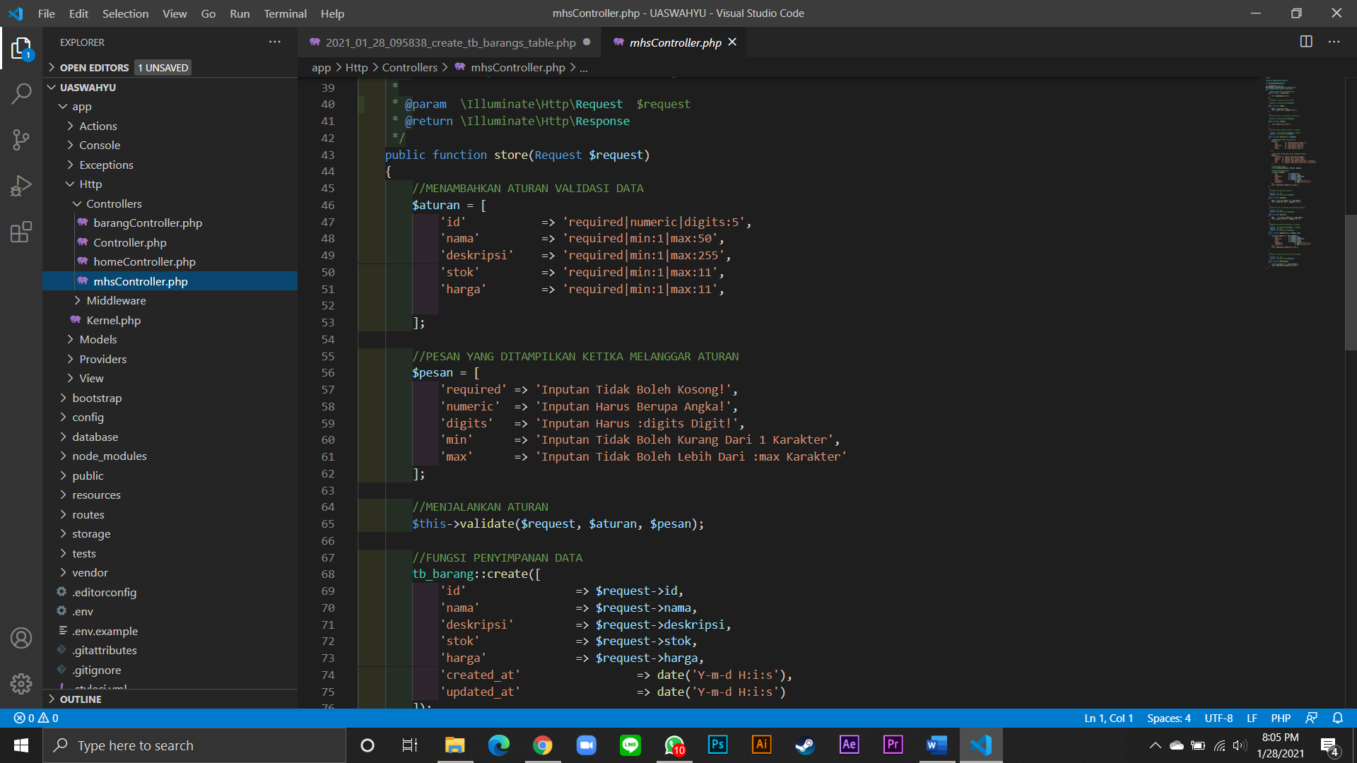

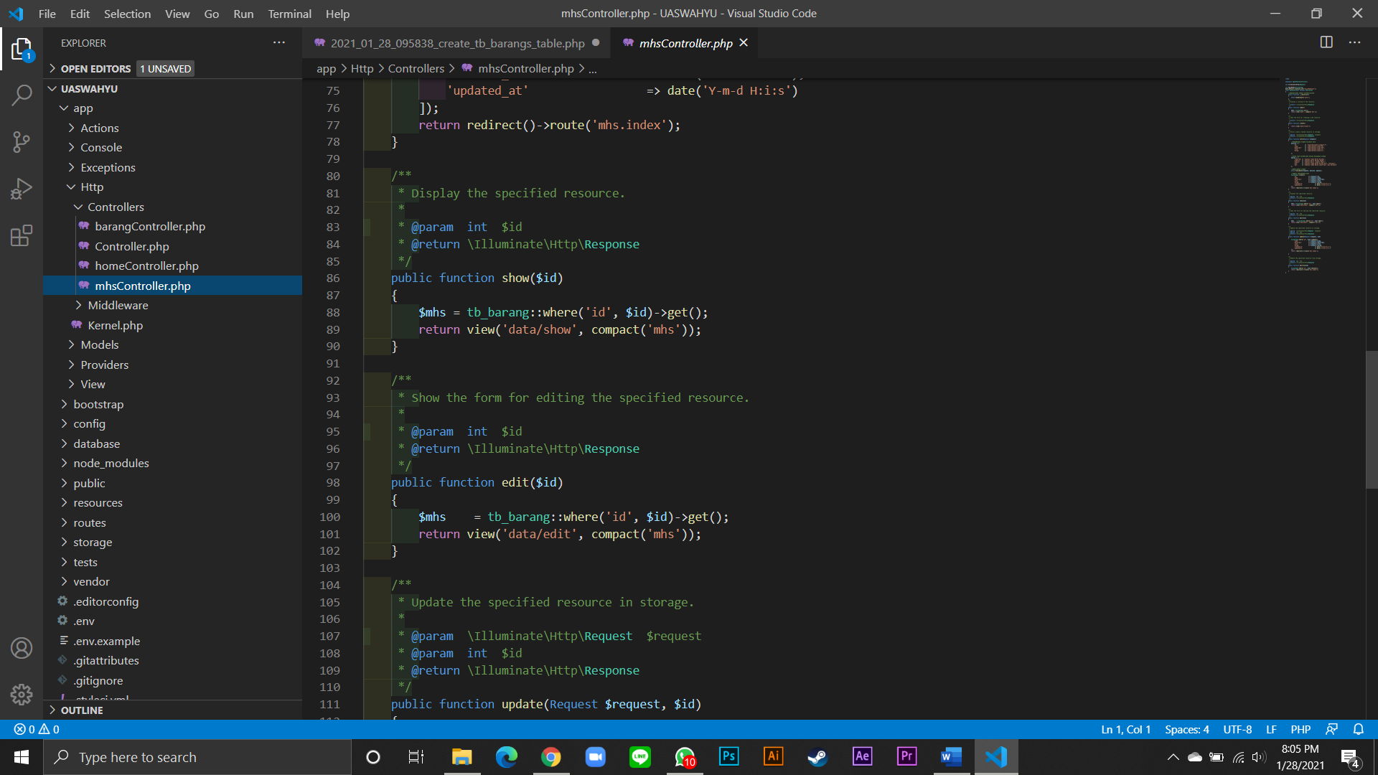

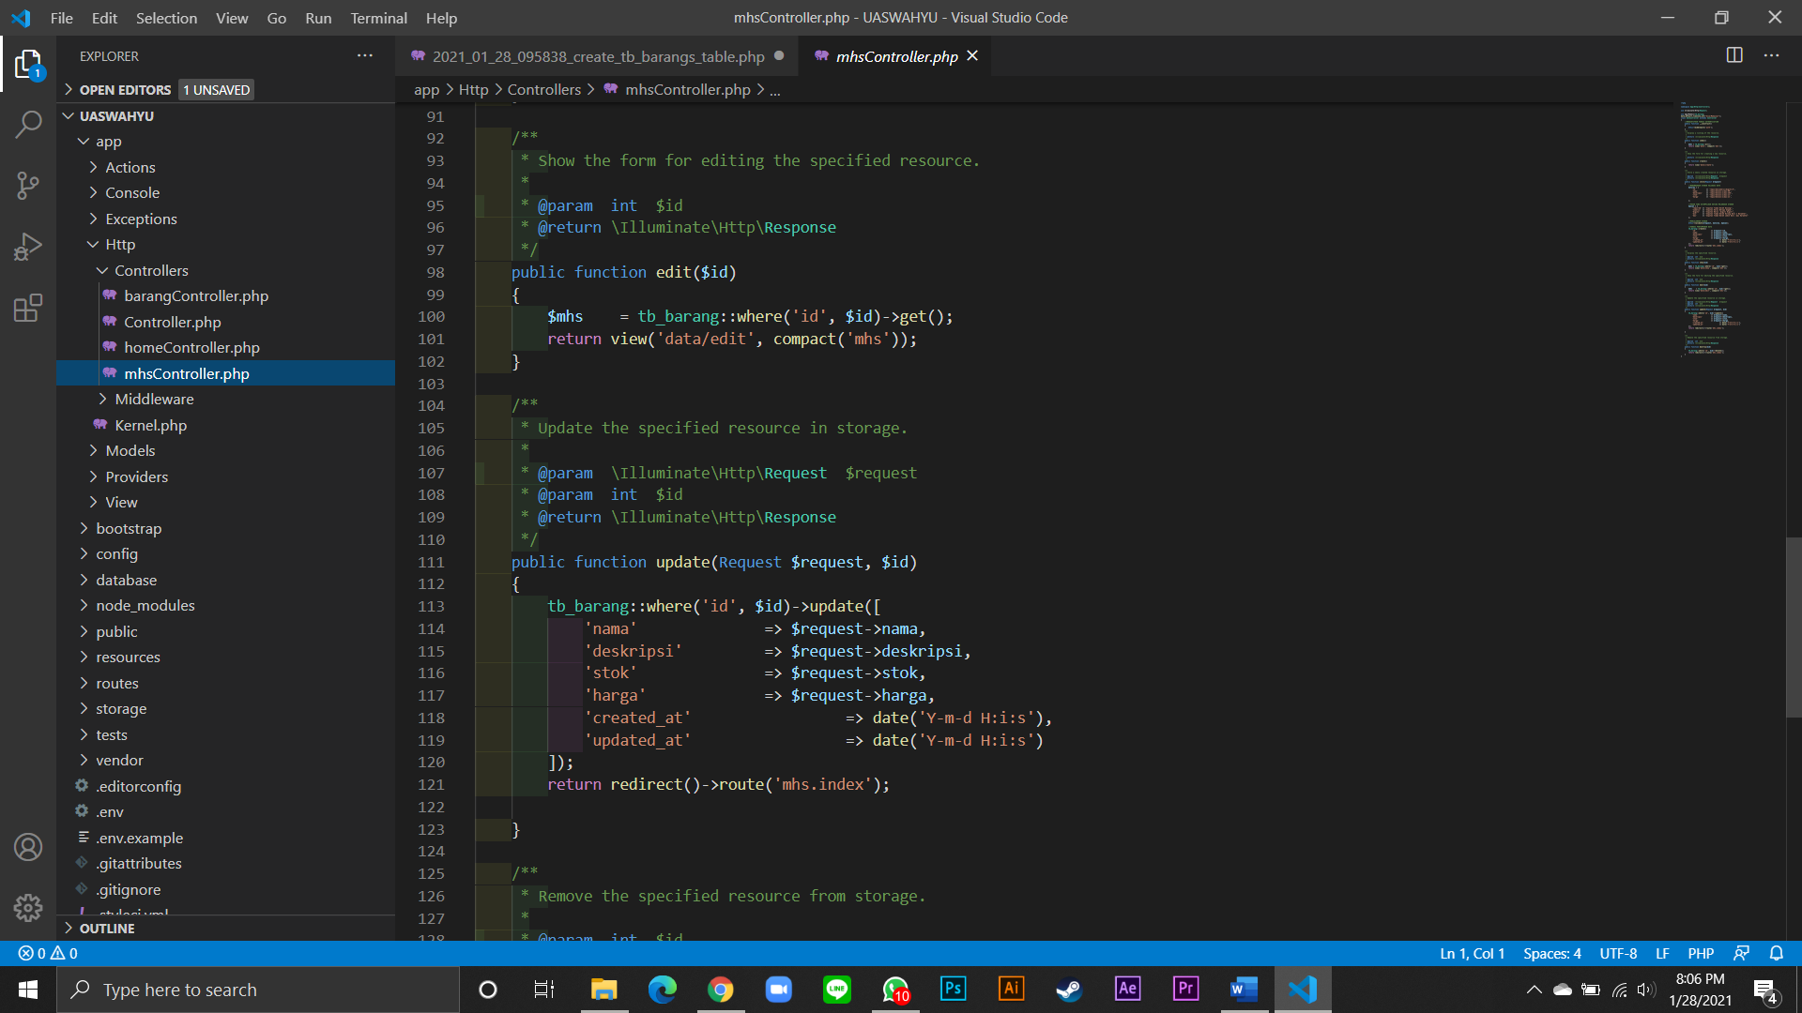

Dan yang terakhir terdapat update dan juga fungsi destroy untuk menghapus data.

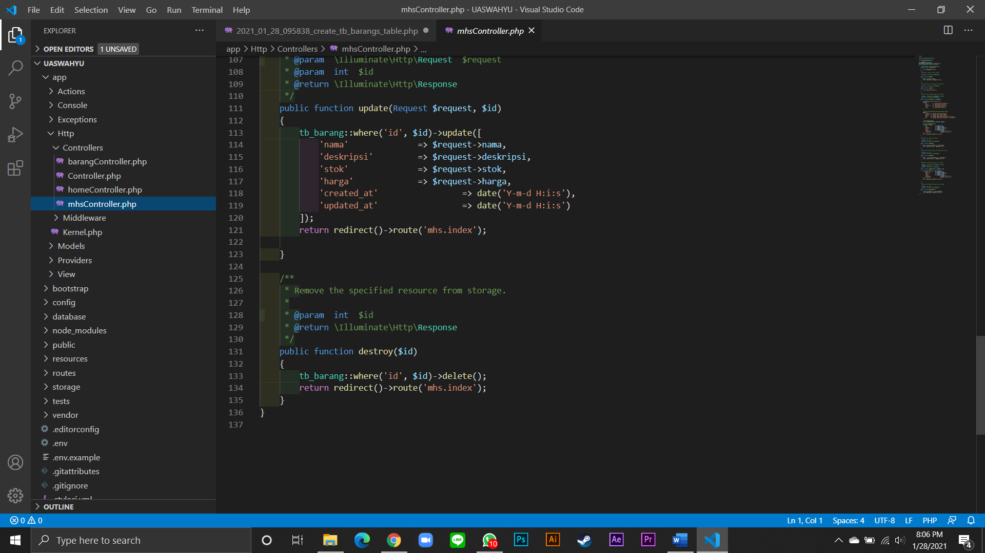

1. 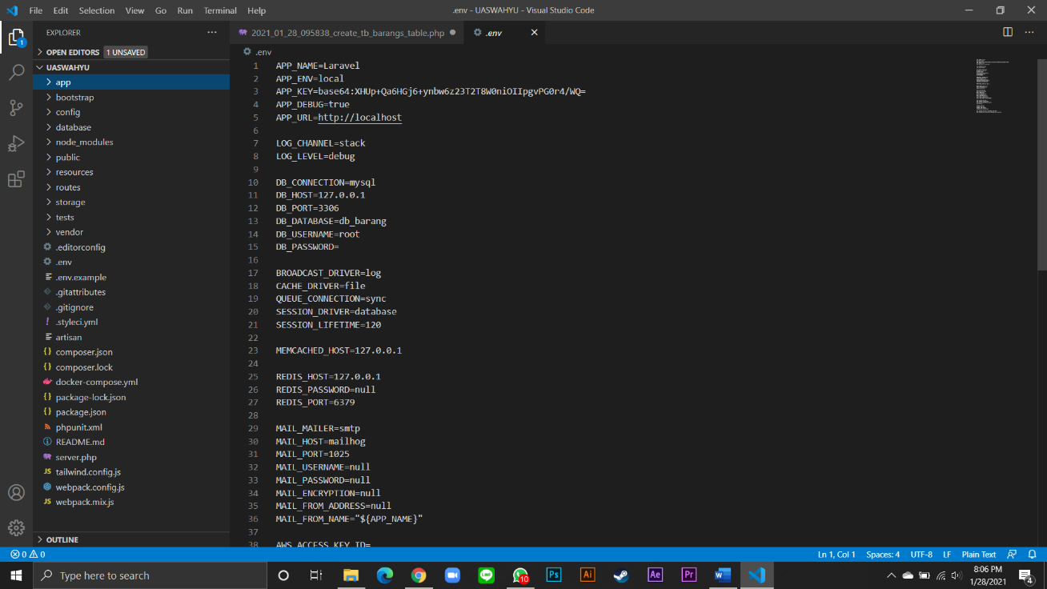Langkah berikutnya kita perlu menghubungkan halaman website kita dengan database yang sudah kita buat sebelumnya dengan membuka file .env dan mengubah dengan mengganti nama database yang baru saja di buat.
2. Semua code yang diperlukan sudah selesai, langkah berikutnya adalah dengan membuka browser dan mengketik localhost:8000 untuk melihat hasilnya. Karena disini kita telah mengaktifkan fungsi Authentication maka, langsung diarahkan ke halaman localhost:8000/login untuk melakukan login terlebih dahulu sebelum mengakses halaman utama. Seperti gambar di bawah ini.

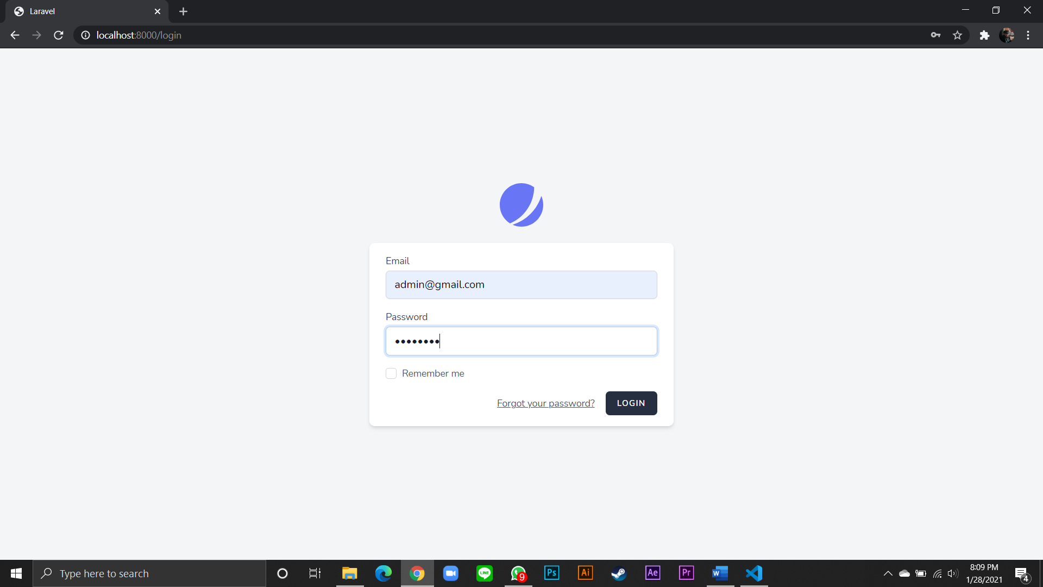

Ini adalah halaman utama website yang telah kita buat dengan Framework Laravel dan juga Bootstrap, dimana terdapat sidebar yang berisikan 2 halaman yaitu halaman Home dan juga Data Mahasiswa. Di sebelah kiri terdapat pilihan menu halaman dan di topbar berisikan content barupa tulisan selamat datang dan juga link untuk menuju Dashboard di sebelah kanan atas.

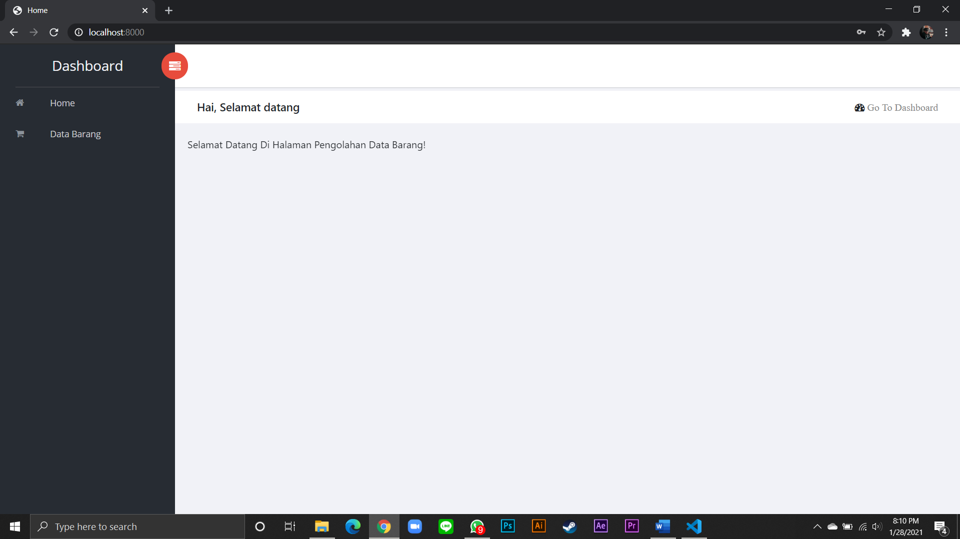

Gambar dibawah merupakan tampilan dari halaman Data Barang, di dalamnya terhubung dengan halaman mhs. Jika kita klik kata Halaman Ini maka otomatis terhubung ke halaman mhs.

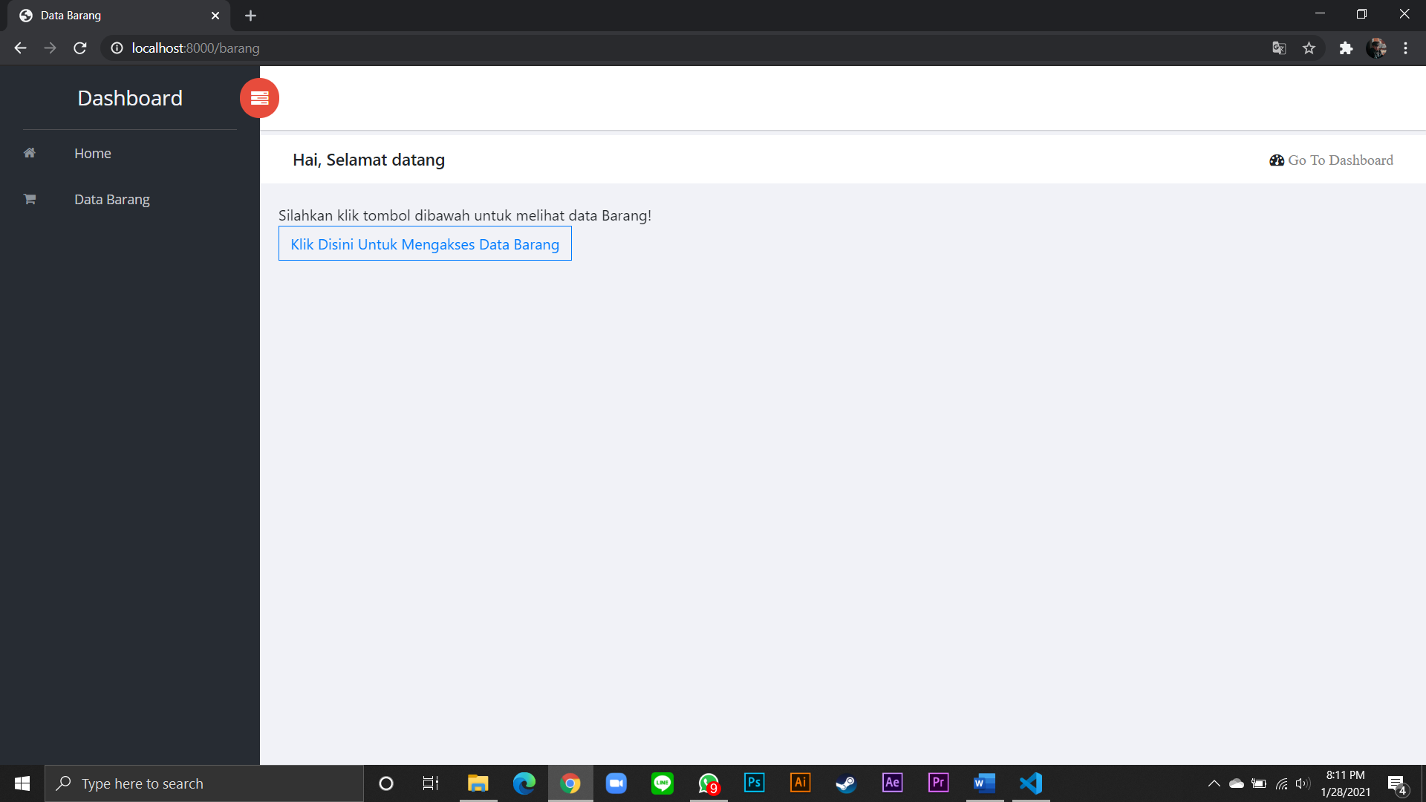

Setelah kita mengklik link Data Barang maka kita akan beralih ke halaman mhs seperti gambar di bawah ini.

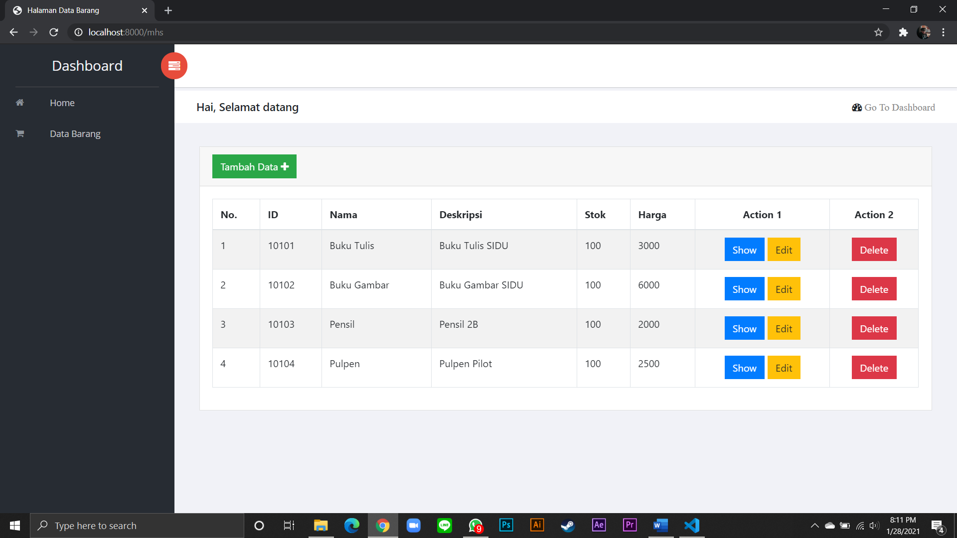

Di halaman mhs terdapat table yang berisikan data berupa data barang yang terdapat pada database kita. Kita juga dapat menambahkan data dengan mengklik tulisan Tambah Data Mahasiswa di bagian atas table.

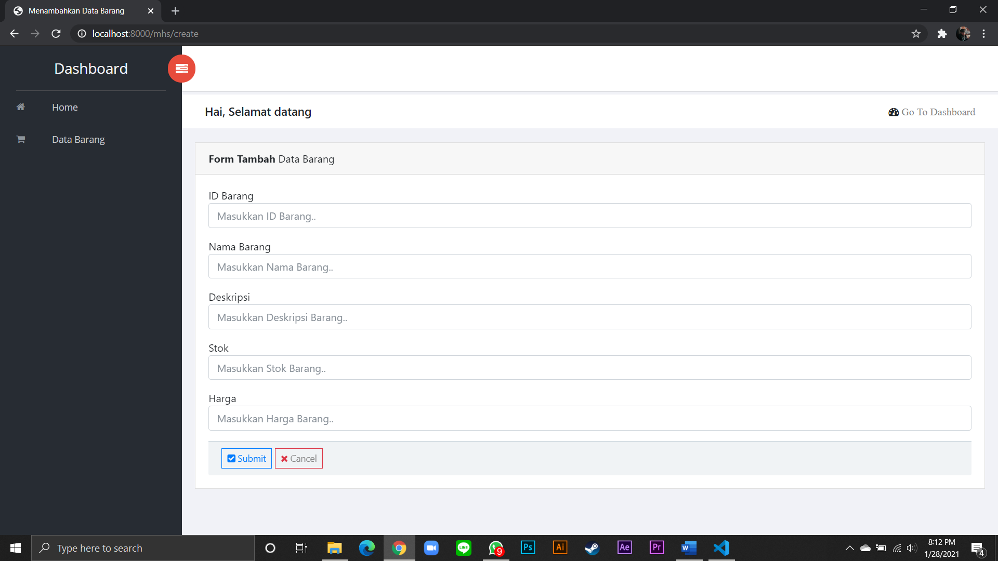

Pada Saat melakukan penambahan data, maka fungsi Validasi otomatis berjalan, dimana terdapat beberapa aturan di dalam fungsi terseput yaitu:

1. Wajib mengisi setiap kolom yang ada
2. Untuk kolom ID harus berupa 5 digits angka
3. Untuk kolom Nama minimal memiliki 2 karakter dan maximal 50 karakter.
4. Untuk kolom Deskripsi maximal 255 karakter
5. Untuk kolom stok dan harga maximal 11 karakter

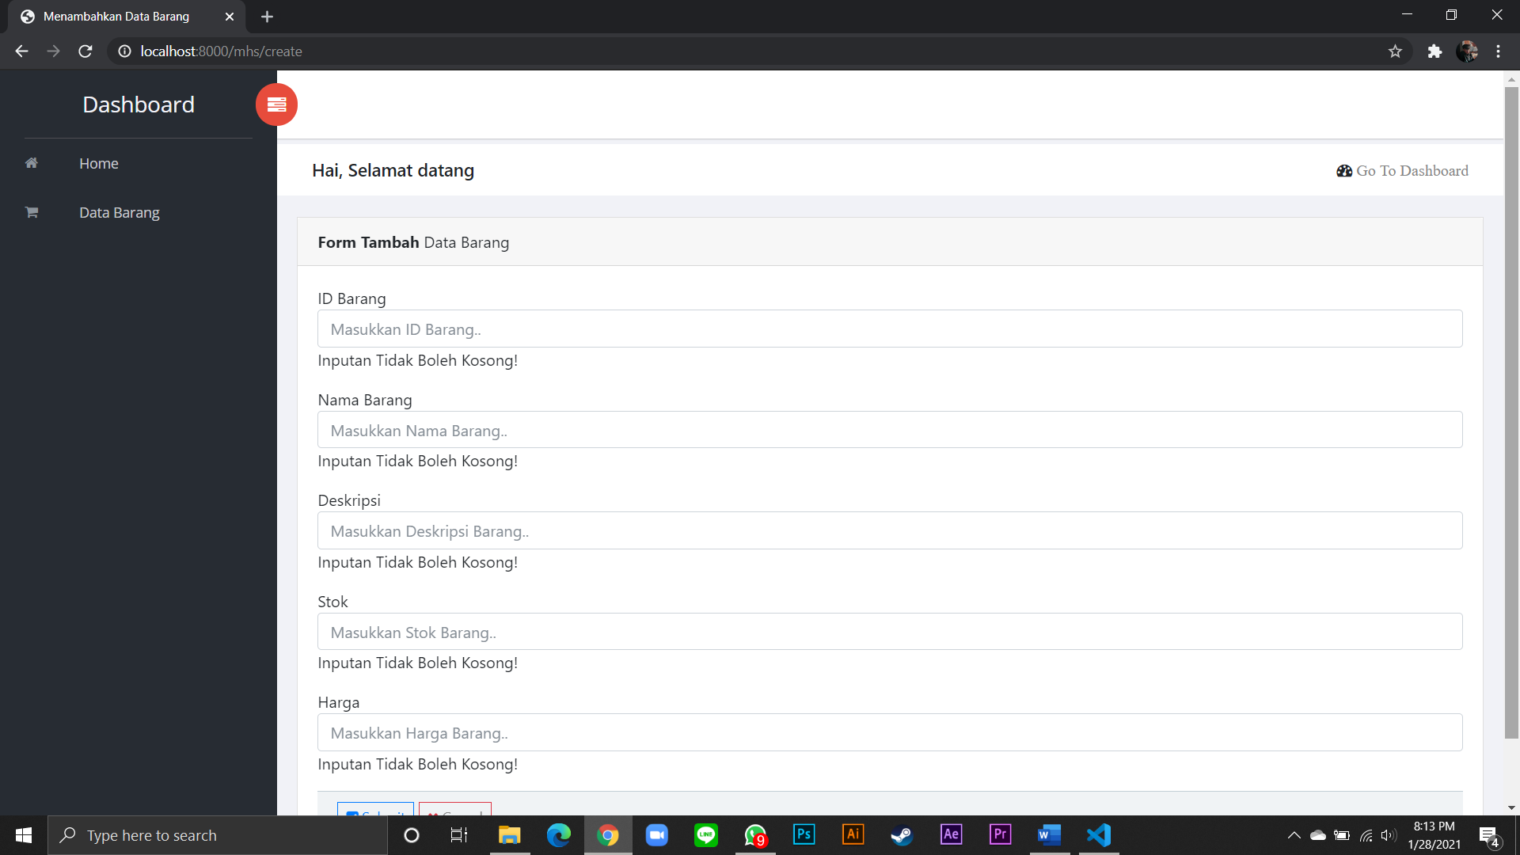

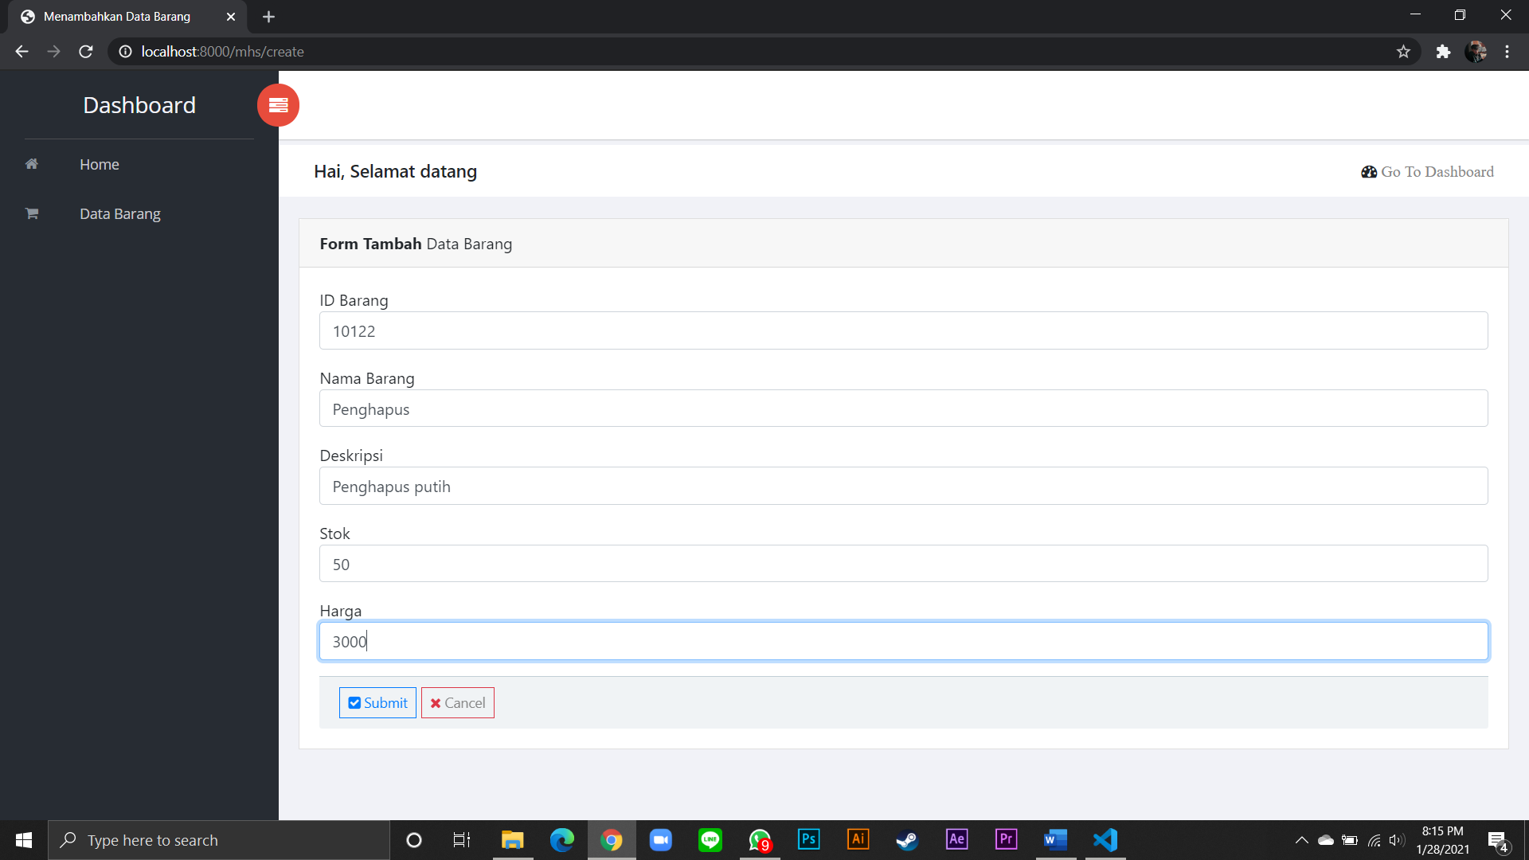

Setelah mengisikan data kita dapat menekan tombol Submit untuk menyimpan data atau menekan tombol cancel untuk membatalkan pembuatan data seperti gambar diatas.

Setelah menekan tombol Submit maka data akan tersimpan dan akan beralih ke halaman utama yaitu mhs dan akan menampilkan data yang baru saja kita tambahkan seperti gabar di bawah ini.

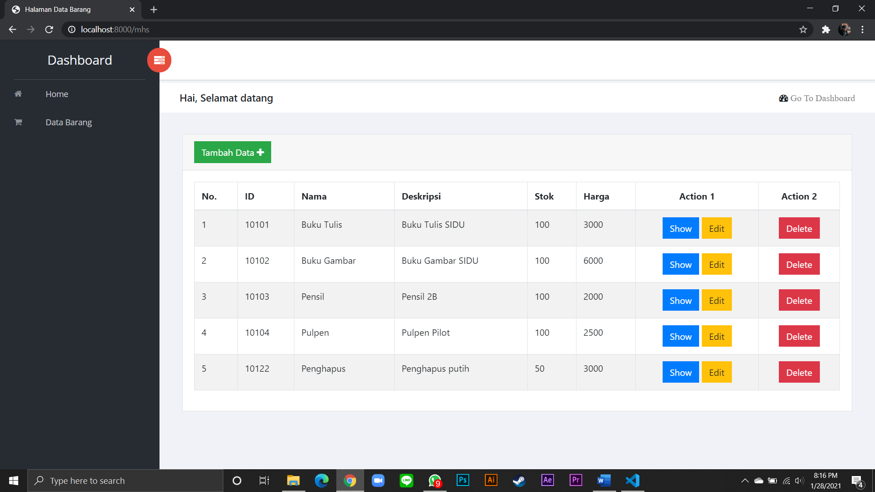

Selanjutnya kita akan mencoba untuk menampilkan data yang lebih detail dengan cara mengklik button SHOW. Maka kita akan beralih ke halaman baru dan akan terdapat tampilan seperti di bawah ini.

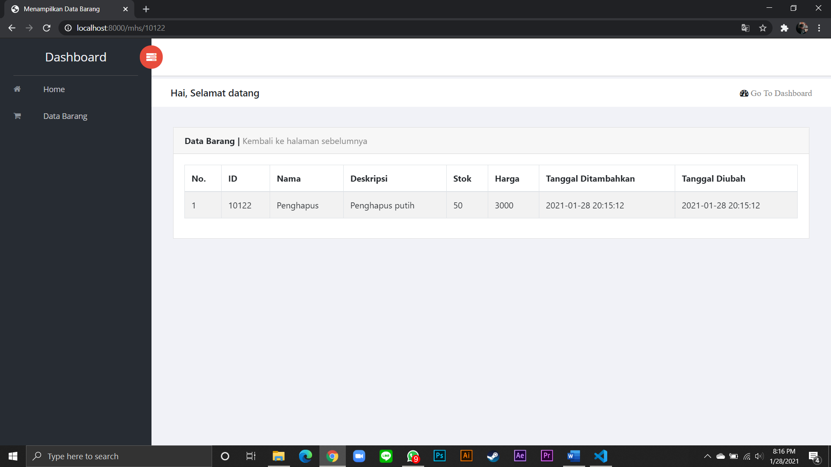

Untuk kembali ke halaman data kita dapat mengklik tulisan “Kembali ke halaman sebelumnya”.

Selanjutnya mari kita coba untuk mengubah data yang sudah ada dengan cara mengklik button EDIT. Maka kita akan menuju ke halaman edit dan akan keluar tampilan seperti di bawah ini. Disini kita akan mencoba mengedit stok dari 50 menjadi 70.

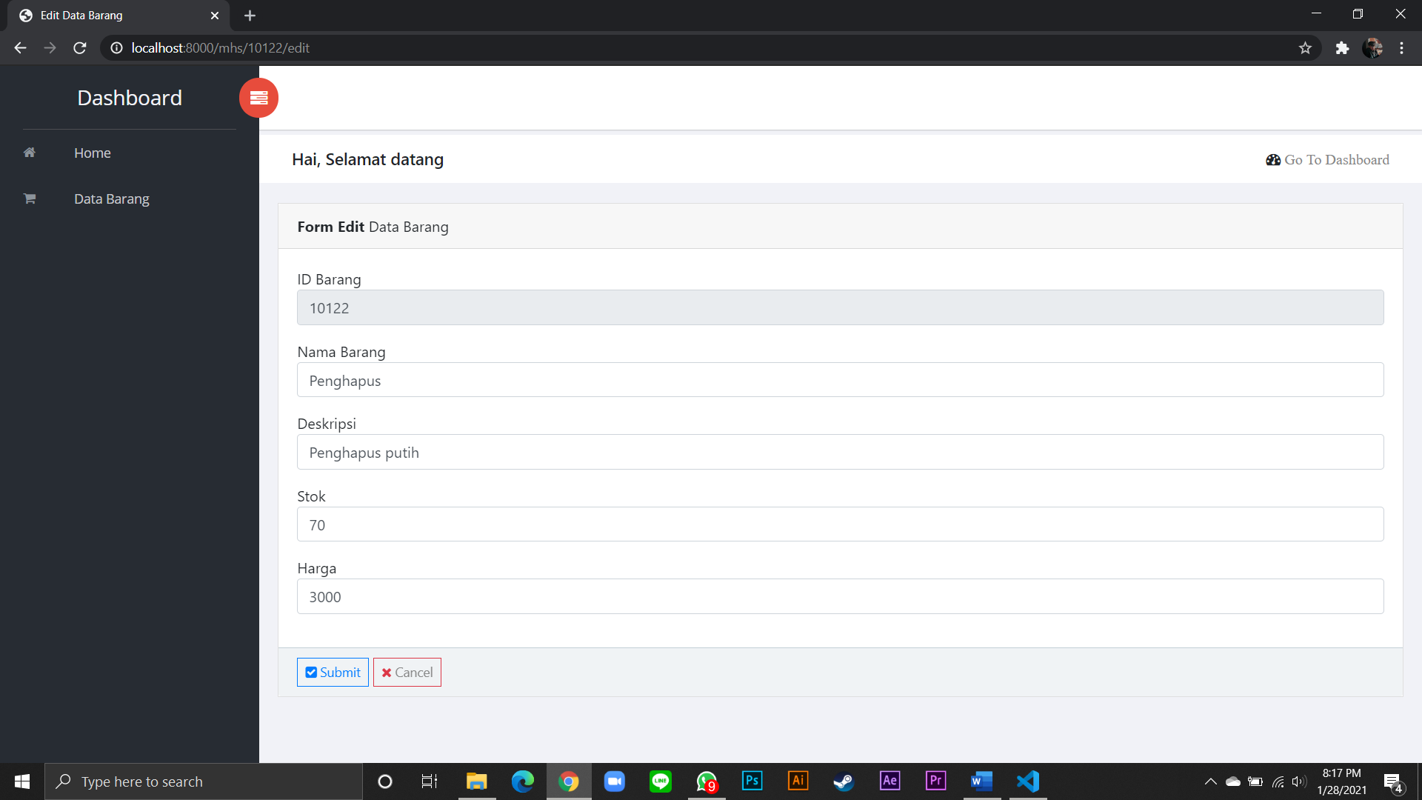

Setelah selesai mengedit silahkan klik button Submit untuk menyimpan data dan otomatis kita akan dikirim ke halaman mhs.

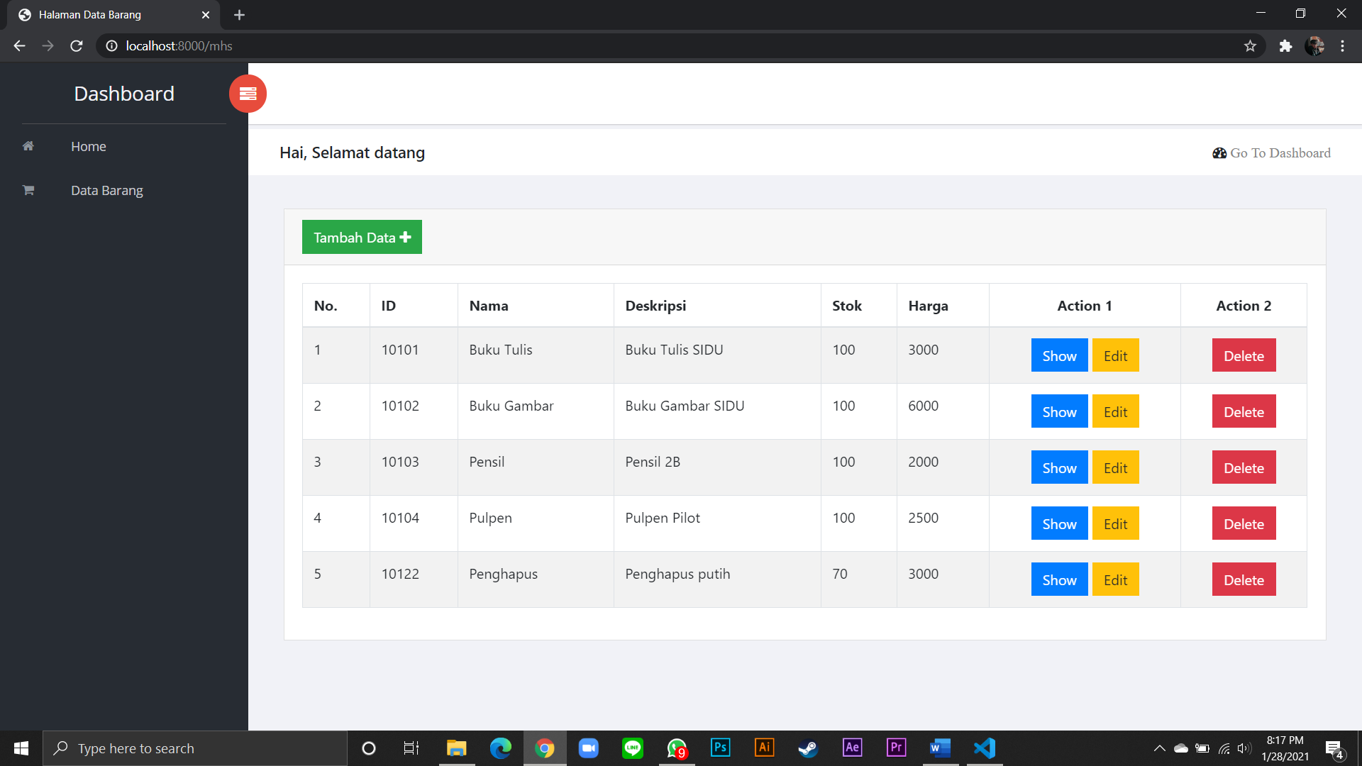

Langkah terakhir, kita perlu mencoba untuk menghapus data dengan cara menekan Button Delete yang berwarna merah, Saya akan mencoba menghapus data Mahasiswa atas nama “Penghapus” maka data akan otomatis terhapus dari database seperti gambar di bawah ini.

